项目编号：SHMCGAK(2025)第 46 号

汉阴县公益性公墓（一期）建设项目

竞争性磋商文件


采 购 人：汉阴县民政局
代理机构：陕西华茂建设监理咨询有限公司
二〇二五年九月
特别提醒
1、本项目采用不见面开标系统：电子化投标方式投标，投标供应商须使用数字认证证书（CA 锁）对电子投标文件进行签章、加密、递交及开标时签到、解密等相关招投标事宜。开标时投标供应商须使用数字认证证书（CA 锁），如因投标供应商自身原因未正确使用数字认证证书（CA 锁）造成无法解密投标文件，按无效投标对待。
2、制作电子投标文件：电子磋商文件需要使用专用软件打开、浏览供应商登录全国公共资源交易平台（陕西省）网站[服务指南－下载专区]免费下载《陕西省公共资源交易平台政府采购电子标书制作工具（V8.0.0.2）》，并升级至最新版本，使用该客户端可以打开电子磋商文件。软件操作手册详见全国公共资源交易平台（陕西省）网站[服务指南－下载专区]中的《陕西省公共资源交易（政府采购类）投标文件制作软件操作手册》；制作工具下载地址：https://zhidao.bqpoint.com/epointknow2/bqepointknowquestion.html?productt ype=1&platformguid=684edb0d-467c-4a6a-b31b-9e7929e1fdee&areacode=610000&C ategoryCode=16。
3 、 递 交 电 子 投 标 文 件 ： 登 录 全 国 公 共 资 源 交 易 中 心 平 台 （ 陕 西 省 ） （http://www.sxggzyjy.cn/），选择“电子交易平台—陕西政府采购交易系统—企业端 ”进行登录，登录后选择“交易乙方 ”身份进入，进入菜单“采购业务—我的项目——项目流程——上传响应文件 ”，上传加密的电子投标文件。上传成功后，电子化平台将予以记录。
4、不见面开标系统：打开安康市公共资源交易中心登录页面网址选择点击右下角“登 录 ”，在左侧选择“投标供应商 ”身份，选择“政府采购、工程（新点、广联达）”, 输入密码后，点击“登录 ”；不见面开标大厅网址：（http://219.145.206.209/BidOpeningHall/bidopeninghallaction/hall/login）， 投标供应商登录之后可以看到当前投标供应商今日开标项目；1、选择要开标的项目，点击进入，页面首先阅读开标流程，点击“我已阅读 ”进入开标大厅，点击“取消 ”返回项目列表页面。
- 开标签到
投标供应商等待开标时需要签到，等候开标。请在开标前完成签到，开标时间到了之后就 不能签到；点击页面上“签到 ”按钮进行签到，开标前 60 分钟可以签到。签到成功之后，按钮灰化，无需再次签到，同时第一个座位图右下角出现绿色√。
6、评审过程中，磋商小组要求供应商提交多轮（最后）磋商报价时，供应商须登录全国公共资源交易平台（陕西省）在交易系统中提交多轮（最后）报价，并用数字认证证书（CA 锁）签章。
7、注意事项
（1）、为顺利实现不见面开标系统的远程交互，建议投标供应商配置的软硬件设施有：高配置电脑、高速稳定的网络、电源（不间断）、CA 锁、音视频设备（话筒、耳麦、高清摄像头、音响），浏览器要求使用 IE11 浏览器，且电脑已经正确安装了陕西省公共资源 CA 驱动。投标供应商需安装新点播放器，以便观看远程不见面开标直播画面（播放器下载链接为：https://download.bqpoint.com/download/downloaddetail.html?SourceFrom=Down &SoftGuid=55aa4e06-c384-4005-bcb9-48932d410fd4）。
（2）、建议投标供应商在开标前半小时登录不见面开标大厅，并及时签到（开标前 60 分钟即可签到），遇到问题及时联系客服 4009280095。
（3）、投标供应商需注意 CA 锁一定要提前准备好，并确保 CA 锁为制作投标文件的CA 锁。
（4）、及时关注右侧公告及互动栏目信息。

目 录

第一章 磋商公告

第二章 磋商须知

第三章 工程内容及技术商务要求

第四章 拟签订合同主要条款

第五章 工程量清单

第六章 磋商响应文件基本格式

第一章 磋商公告

项目概况
汉阴县公益性公墓（一期）建设项目的潜在供应商应在全国公共资源交易平台（陕西省.安康市）获取采购文件，并于 2025 年 09 月 22 日11 时 00 分（北京时间）前提交响应文件。

一、项目基本情况
项目编号：SHMCGAK(2025)第46号
项目名称：汉阴县公益性公墓（一期）建设项目
采购方式：竞争性磋商
预算金额：2356627.00元
采购需求：
合同包 1(汉阴县公益性公墓（一期）建设项目) :
合同包预算金额：2356627.00元
合同包最高限价：2356627.00元

品目号 | 品目名称 | 采购标的 | 数量  （单位） | 技术规格、参数及要求 | 品目预算  (元)
1-1 | 其他市政公用设施施工 | 2356627 | 1(项) | 详见采购文件 | 2356627.00
本合同包不接受联合体投标
合同履行期限：180日历天。

二、 申请人的资格要求：
1.满足《中华人民共和国政府采购法》第二十二条规定 ;
2.落实政府采购政策需满足的资格要求：
合同包 1(汉阴县公益性公墓（一期）建设项目)落实政府采购政策需满足的资格要求如下 :
（1）《关于在政府采购活动中查询及使用信用记录有关问题的通知》（财库〔2016〕125 号）；
(2)《政府采购促进中小企业发展办法》 （财库〔2020〕46 号）、《关于政府采购支持监狱企业发展有关问题的通知》（财库〔2014〕68 号）以及《关于促进残疾人就业政府采购政策的通知》（财库〔2017〕141 号）；
(3)财政部、国家发展改革委《关于印发〈节能产品政府采购实施意见〉的通知》（财库〔2004〕185 号）、财政部、国家环保总局联合印发《关于环境标志产品政府采购实施的意见》（财库〔2006〕90 号）、国务院办公厅《关于建立政府强制采购节能产品制度的通知》（国办发〔2007〕51 号）；
(4)财政部、发展改革委、生态环境部、市场监管总局《关于调整优化节能产品、环境标志产品政府采购执行机制的通知》（财库〔2019〕9 号）；
(5)《关于运用政府采购政策支持乡村产业振兴的通知》（财库〔2021〕19 号）；
(6)陕西省财政厅关于印发《陕西省中小企业政府采购信用融资办法》（陕财办采〔2018〕23 号），有融资意向的投标企业请自行登录陕西省政府采购信用融资平台完善相关信息，http://www.ccgpshaanxi.gov.cn/zc dservice/zcd/shanxi/；
(7)陕西省财政厅《关于进一步加强政府绿色采购有关问题的通知》陕财办采〔2021〕29 号；
(8)《关于进一步加大政府采购支持中小企业力度的通知》（财库〔2022〕19 号；
(9)《陕西省财政厅关于进一步落实政府采购支持中小企业相关政策的通知》（陕财办采〔2023〕3 号）；
(10)《陕西省财政厅关于进一步优化政府采购营商环境有关事项的通知》（陕财办 采（2023）4 号）；
(11)如有最新颁布的政府采购政策，按最新的文件执行。
3.本项目的特定资格要求：
合同包 1(汉阴县公益性公墓（一期）建设项目)特定资格要求如下 :
（1）具有独立承担民事责任能力的法人或其他组织，提供统一社会信用代码的营业执照；
（2）法定代表人授权书及被授权人身份证（法定代表人参加投标只须提交法定代表人身份证）；
（3）财务状况报告：提供 2023 或 2024 年度的财务审计报告（成立时间至提交响应文件截止时间不足 1 年的提供成立后任意时段的资产负债表、损益表、现金流量表、所有者权益及附注说明）或其基本存款账户开户银行出具的资信证明；
（4）缴纳税收：提供开标前六个月内任意一个月已缴纳完税凭证或税务机关开具的完税证明 (任意税种) ，依法免税的应提供相关文件证明；
（5）社会保障资金缴纳证明：提供开标前六个月内任意一个月已缴纳的社会保障资金缴存单据或社保机构开具的社会保险参保缴费情况证明 (依法不需要缴纳社会保障资金的投标人应提供相关证明) ；
（6）供应商须具备建设行政主管部门核发的市政公用工程施工总承包三级（含三级）及以上资质，并持有有效的安全生产许可证；
（7）项目负责人具备市政公用工程（含二级）及以上注册建造师执业资格和有效的安全生产考核合格证书，且未担任其他在建工程的项目负责人（提供项目负责人无在建工程承诺书）；
（8）参加本次政府采购活动前 3 年内在经营活动中没有重大违法记录的书面声明；
（9）通过“信用中国”网站(www.creditchina.gov.cn)、中国政府采购网(www.ccgp.gov.cn)等渠道查询相关主体无失信记录。对列入失信被执行人、重大税收违法案件当事人名单、政府采购严重违法失信行为记录名单的供应商，将拒绝其参与政府采购活动；未被列入失信被执行人、重大税收违法案件当事人名单、政府采购严重违法失信行为记录名单，以“信用中国”网站(www. creditchina.gov.cn)或中国政府采购网(www.ccgp.gov.cn)查询结果为准；
（10）提供具有履行合同所必需的设备和专业技术能力的证明材料或承诺函；
（11）本项目为专门面向中小企业项目，供应商应为中小型、微型企业，须提供《中小企业声明函》；本项目采购标的对应的中小企业划分标准所属行业为：建筑业；供应商为监狱企业的，应提供监狱企业的证明文件；供应商为残疾人福利性单位的，应提供《残疾人福利性单位声明函》（监狱企业或残疾人福利性单位视同小型、微型企业）。
注：单位负责人为同一人或者存在直接控股、管理关系的不同供应商，不得参加同一合同项下的政府采购活动。

三、获取采购文件
时间：2025 年 09 月 10 日至 2025 年 09 月 16 日，每天上午 08:00:00 至 12:00:00，下午 12 :00:00 至 18:00:00（北京时间）
途径：全国公共资源交易平台（陕西省.安康市）
方式：在线获取
售价：0 元

四、响应文件提交
截止时间：2025 年 09 月 22 日 11 时 00 分 00 秒（北京时间）
地点：全国公共资源交易平台（陕西省.安康市）

五、开启
时间：2025 年 09 月 22 日 11 时 00 分 00 秒（北京时间）
地点：安康市公共资源交易中心不见面开标大厅

六、公告期限
自本公告发布之日起 3 个工作日。

七、其他补充事宜
注：（1）投标供应商使用捆绑陕西省公共资源交易平台的 CA 锁登录电子交易平台，通过政府采购系统企业端进入，点击“我要投标”并完善相关投标信息，投标确认后自行下载磋商文件；
（2）投标供应商须在文件获取截止时间前登录电子交易平台下载磋商文件，否则责任自负；
（3）本项目采用不见面开标：电子化投标方式投标，相关操作流程详见全国公共资源交易平台（陕西省）网站[服务指南-下载专区]中的《陕西省公共资源交易中心政府采购项目投标指南》 ；
（4）电子招标文件技术支持：4009280095、4009980000；
（5）未及时下载文件的将会影响后续开评标活动；
（6）请各投标供应商获取磋商文件后，按照陕西省财政厅《关于政府采购投标供应商注册登记有关事项的通知》要求，通过陕西省政府采购网注册登记加入陕西省政府采购投标供应商库。

八、对本次招标提出询问，请按以下方式联系。
1.采购人信息
名称：汉阴县民政局
地址：安康市汉阴县城关镇和平街14号
联系方式：0915-5271265
2.采购代理机构信息
名称：陕西华茂建设监理咨询有限公司
地址：陕西省安康市高新区博元幸福城5号楼1701室
联系方式：18292539108
3.项目联系方式
项目联系人：王工
电话：18292539108

陕西华茂建设监理咨询有限公司
2025 年 09 月 09 日

第二章 磋商须知
本次招标依据《中华人民共和国政府采购法及实施条例》、《政府采购竞争性磋商采购方式管理暂行办法》（财库〔2014〕214 号)及国家现行有关法律法规执行。
1．采购人、采购代理机构、监督管理机构
1.1 采购人：汉阴县民政局；
1.2 采购代理机构：陕西华茂建设监理咨询有限公司；
1.3 招标采购单位：采购人及招标代理机构的统称
1.4 监督管理机构：汉阴县财政局。
2．合格的投标供应商、合格的工程与服务
2.1 合格的投标供应商
2.1.1 依照《中华人民共和国公司法》注册、符合《中华人民共和国政府采购法》第二十二条要求具备的条件、并具备国家规定的相关该行业必备资质，有能力提供本次磋商招标工程和服务的投标供应商。
2.1.1 资质要求
（1）具有独立承担民事责任能力的法人或其他组织，提供统一社会信用代码的营业执照；
（2）法定代表人授权书及被授权人身份证（法定代表人参加投标只须提交法定代表人身份证）；
（3）财务状况报告：提供 2023或2024 年度的财务审计报告（成立时间至提交响应文件截止时间不足 1 年的提供成立后任意时段的资产负债表、损益表、现金流量表、所有者权益及附注说明）或其基本存款账户开户银行出具的资信证明；
（4）缴纳税收：提供开标前六个月内任意一个月已缴纳完税凭证或税务机关开具的完税证明 (任意税种) ，依法免税的应提供相关文件证明；
（5）社会保障资金缴纳证明：提供开标前六个月内任意一个月已缴纳的社会保障资金缴存单据或社保机构开具的社会保险参保缴费情况证明 (依法不需要缴纳社会保障资金的投标人应提供相关证明) ；
（6）供应商须具备建设行政主管部门核发的市政公用工程施工总承包三级（含三级）及以上资质，并持有有效的安全生产许可证；
（7）项目负责人具备市政公用工程专业二级（含二级）及以上注册建造师执业资格和有效的安全生产考核合格证书，且未担任其他在建工程的项目负责人（提供项目负责人无在建工程承诺书）；
（8）参加本次政府采购活动前 3 年内在经营活动中没有重大违法记录的书面声明；
（9）通过“信用中国”网站(www.creditchina.gov.cn)、中国政府采购网(www.ccgp.gov.cn) 等渠道查询相关主体无失信记录。对列入失信被执行人、重大税收违法案件当事人名单、政府采 购严重违法失信行为记录名单的供应商，将拒绝其参与政府采购活动；未被列入失信被执行人、重大税收违法案件当事人名单、政府采购严重违法失信行为记录名单，以“信用中国”网站 (www.creditchina.gov.cn)或中国政府采购网(www.ccgp.gov.cn)查询结果为准；
（10）提供具有履行合同所必需的设备和专业技术能力的证明材料或承诺函；
（11）本项目为专门面向中小企业项目，供应商应为中小型、微型企业，须提供《中小企业声明函》；本项目采购标的对应的中小企业划分标准所属行业为：建筑业；供应商为监狱企业的，应提供监狱企业的证明文件；供应商为残疾人福利性单位的，应提供《残疾人福利性单位声明函》（监狱企业或残疾人福利性单位视同小型、微型企业）。
注：单位负责人为同一人或者存在直接控股、管理关系的不同供应商，不得参加同一合同项下的政府采购活动。
注：投标供应商要保证在磋商响应文件有上述资质复印件并加盖公章。评审时（缺少其中任何一项或有一项达不到要求，按不合格处理。（包括证件的有效性、是否进行年检、是否在有效期内等，资质证书复印件加盖公章，并通过二维码扫描查询有效性）。
2.1.2 本项目不接受联合体磋商。
2.2 合格的工程
2.2.1 工程范围及工期、质量要求。
2.2.1.1 工程范围：详见工程量清单。
2.2.1.2 质量要求：合格。
本工程的工程质量应符合国家工程质量验收标准合格以上要求，投标供应商应按现行的国家施工验收规范和质量评定标准和设计图纸、施工说明书、设备说明书、设计变更等技术文件作为施工依据。
2.2.1.3 工期
2.2.1.3.1 工期为：180日历天。
2.3 踏勘现场
2.3.1 经采购人允许，由投标供应商自行现场踏勘，投标供应商将需澄清的问题以书面形式提交，采购代理机构、采购人对投标供应商提出的问题或现场踏勘的问题进行答复，形成答疑纪要发送投标供应商。投标供应商承担踏勘现场所发生的自身费用。
2.3.2 经采购人允许，投标供应商可为踏勘目的进入项目现场，但投标供应商不得因此使采购人承担有关的责任和蒙受损失。投标供应商应承担踏勘现场的责任和风险。
3．磋商费用
无论投标的结果如何，投标供应商应承担所有与准备和参加磋商有关的一切费用。

二、磋商文件
4．磋商文件构成
磋商文件包括下列内容：
第一章 磋商公告
第二章 磋商须知
第三章 拟签订合同主要条款
第四章 工程范围及质量验收标准
第五章 磋商响应文件格式
5．磋商文件的澄清和修改
5.1、提交首次响应文件截止之日前，招标采购单位或者磋商小组可以对已发出的磋商文件进行必要的澄清或者修改，澄清或者修改的内容作为磋商文件的组成部分。澄清或者修改的内容可能影响响应文件编制的，招标采购单位构在提交首次响应文件截止时间 5 日前，以书面形式通知所有获取磋商文件的投标供应商；不足 5 日的，采购人、采购代理机构应当顺延提交首次响应文件截止时间。
5.2、任何要求对磋商文件进行澄清的投标供应商均应在响应文件递交截止期 3 日前以书面形式通知采购代理机构，采购代理机构对投标供应商所要求澄清的内容以书面形式予以答复。投标供应商在规定的时间内未要求对磋商文件澄清或提出疑问的，将视其为无异议。对磋商文件中描述有歧意或前后不一致的地方，磋商小组有权进行评判，但对同一条款的评判应适用于每个投标供应商。
5.3、对于在规定时间内收到的供应商依法提出的询问或者质疑，采购代理机构将按程序及时作出答复，若对磋商文件做出实质性变动，导致可能影响响应文件编制的，则按照相关规定延长磋商截止时间。
5.4、供应商提出质疑应当有明确的请求和必要的证明材料。
5.5、澄清、修改的内容与响应文件不一致的，以澄清、修改的内容为准。
6.磋商文件的解释权归采购人及采购代理机构。

三、响应文件的编制

7．编制要求
7.1 投标供应商应认真阅读磋商文件的所有内容，严格按照磋商文件的要求编制和提供响应文件，并保证所提供的全部资料的真实性，使响应文件对磋商文件作出实质性响应。如果投标供应商在响应文件中没有按照磋商文件要求提交全部资料或者响应文件没有对磋商文件在各方面都做出实质性响应，其投标将按废标处理。
7.2 投标供应商提交的响应文件以及采购单位与采购代理机构就有关磋商的所有来往函电均应以中文书写。
8．响应文件构成和格式
8.1 投标供应商编写的响应文件应包括下列部分，请按磋商文件提供的相应格式并依照下列顺序编写：
(l）磋商响应函；
(2）报价一览表；
(3）资格证明文件；
(4）陕西省政府采购投标供应商拒绝政府采购领域商业贿赂承诺书；
(5）响应方案；
(6) 供应商业绩；
(7) 其它证明材料
8.2 投标供应商应按照本须知第 8.1 条的内容及第五章提供的格式编写响应文件，不得缺少磋商文件要求填写的表格或提交的资料。
9．磋商报价
9.1 磋商报价为供应商完成招标项目内容的全部合理费用，供应商应按建设行政主管部门颁布的《计价规则》等配套文件规定自主报价。
9.2 供应商被视为充分地理解了招标文件内容并考虑了现场条件和施工环境，报价中含有此方面的一切风险费用。
9.3 报价中的综合单价和合价全部采用人民币表示。
9.4 本工程最高限价：贰佰叁拾伍万陆仟陆佰贰拾柒元整(¥：2356627.00元)。磋商报价大于或等于本工程最高限价的，按废标处理。
9.5 磋商小组认为投标供应商的报价明显低于其他通过符合性审查投标供应商的报价，有可能影响工程质量或者不能诚信履约的，应当要求其在评标现场合理的时间内提供书面说明，必要时提交相关证明材料；投标供应商不能证明其报价合理性的，磋商小组应当将其作为无效投标处理。
10．磋商货币
10.1 投标供应商提供的工程及服务一律以人民币报价，单位：元（精确到小数点后两位）。
11、磋商保证金
11.1 磋商保证金：无。
12．磋商响应文件有效期
12.1 磋商响应文件有效期为磋商之日起九十（90）个日历日（成交投标供应商的磋商响应文件有效期与合同有效期一致）。投标供应商的磋商响应文件有效期比磋商文件规定短的将被视为非响应性而予以拒绝。
12.2 在特殊情况下，在原磋商响应文件有效期期满之前，采购人可征得供应商同意延长磋商响应文件有效期。这种要求与答复均应为书面形式提交。
13．磋商响应文件的制作和签署
13.1 为确保采购项目顺利开展，本项目采用电子投标文件的方式。供应商在陕西省公共资源交易网上传磋商文件中规定的电子标书格式。
13.2 编制电子投标文件时，应使用最新发布的电子磋商文件及专用制作工具进行编制。并使用数字认证证书（CA 锁）对电子投标文件进行签署、加密、递交及开标时解密等相关操作。
（1）电子磋商文件下载
供应商登录全国公共资源交易平台（陕西省）网站[电子交易平台-企业端]后，在[我的项目]中点击“项目流程-交易文件下载 ”下载电子磋商文件（*.SXSZF）；
注意：该项目如有变更文件，则应点击“项目流程>答疑文件下载”下载更新后的电子磋商文件（*.SXSCF），使用旧版电子磋商文件制作的电子投标文件，系统将拒绝接收。
（2）电子磋商文件需要使用专用软件打开、浏览
供应商登录全国公共资源交易平台（陕西省）网站[服务指南-下载专区]免费下载《陕西省公共资源交易平台政府采购电子标书制作工具(V8.0.0.2)》，并升级至最新版本，使用该客户端可以打开电子磋商文件。软件操作手册详见全国公共资源交易平台（陕西省）网站[服务指南-下载 专区]中的《陕西省公共资源交易（政府采购类）投标文件制作软件操作手册》；
（3）制作电子投标文件
注：陕西省公共资源交易平台政府采购电子标书制作工具（V8.0.0.2）下载地址：http://www.sxggzyjy.cn/fwzn/004003/20180827/c8c8fb15-a7cc- 4011-a244-806289d7cf3b.html 电子投标文件同样需要使用上述软件进行编制。在编制过程中，如有技术性问题，请先翻阅操作手册或致电软件开发商，技术支持热线：4009280095、4009980000；
13.3 投标文件构成和格式
（1）供应商编写的投标文件应包括，但不限于下列部分，请按磋商文件提供的相应格式并依照下列顺序编写：
①磋商响应函；
②报价一览表；
③资格证明文件
④陕西省政府采购投标供应商拒绝政府采购领域商业贿赂承诺书；
⑤响应方案；
⑥供应商业绩；
⑦其它证明材料；
（2）供应商应按照本须知第8.1 条的内容及第五章提供的格式编写投标文件，不得缺少磋商文件要求填写的表格或提交的资料。
（3）供应商应将投标文件按本须知第 8.1 条规定的顺序编排并应编制目录。
13.3.1 投标文件按要求均应加盖供应商印章，并经法定代表人或其委托代理人签字或盖章。由委托代理人签字或盖章的，在投标文件中须同时提交法定代表人授权委托书。
13.3.2 除供应商对投标文件错处做必要修改外，投标文件不得行间插字、涂改和增删，如有修改错漏处，须由供应商的法人或其授权代表在修改处签字后才有效。
13.3.3 投标文件因表述不清所引起的后果由供应商负责。

四、磋商响应文件的递交
14．投标文件的提交
14.1 电子投标文件可于提交投标文件截止时间前任意时段登录全国公共资源交易平台（陕西省）网站[电子交易平台-企业端]进行提交，逾期系统将拒绝接收。提交时，供应商应登录全国公共资源交易中心平台（陕西省），选择[“首页>电子交易平台>企业端>我的项目”，点击[项目流程]，在打开的[项目管理]对话框中选择[上传响应文件]，上传加密的电子投标文件（*.SXSTF），上传成功后，电子化平台将予以记录。
15．磋商截止日期
15.1 投标供应商应在不迟于磋商文件中规定的磋商截止时间将响应文件上传至全国公共资源交易平台（陕西省.安康市）。
15.2 采购代理机构可以按本须知第5.3 条规定，通知因修改磋商文件而适当延长磋商截止期。在此情况下，招标采购单位和投标供应商受磋商截止期制约的所有权利和义务均应延长至新的截止期。
16．迟交的磋商响应文件
16.1 采购人、采购代理机构及磋商小组将拒绝接收磋商截止期后送达的任何磋商响应文件。
17．磋商响应文件的修改和撤回
17.1 供应商在投标文件截止时间前，可以对所提交的投标文件进行补充、修改或者撤回，并书面通知采购代理机构。补充、修改的内容应当按磋商文件要求签署、盖章、标记和递交，并作为投标文件的组成部分。
17.2 投标文件提交截止时间后，供应商不得对其投标文件做任何修改。
17.3 从磋商截止期始至磋商文件确定的磋商有效期期满这段时间内，供应商不得撤回其磋商响应文件。
17.4 投标文件内容的真实性
供应商应保证其投标文件中所提供的所有投标资料、证明文件是真实的，并且来源于合法的渠道。因投标文件中所提供的投标资料、信息不真实或者其来源不合法而导致的所有法律责任，由供应商自行承担。

五、磋商与评审

18．磋商响应文件开启和评审
18.1 采购代理机构组织磋商、文件开启、评审工作，磋商整个过程接受监督部门的监督。
18.2 采购代理机构在规定的时间和地点组织磋商，投标供应商须委派代表在各自办公场所参加会议，参加磋商的授权代表应在不见面开标大厅签名报到以证明其出席。
18.3 开标时，供应商须使用电子投标文件加密时所用的数字认证证书（CA 锁）在自备电脑上自行解密电子投标文件（如出现解密失败情况应立即联系后台软件技术支持或到开标现场解密）。
18.4 磋商时代理机构在评标室登陆不见面开标系统，开启互动交流模式、点击私聊，跟企业一对一交流磋商谈判问题，各供应商应随时做好准备保持在线以保证磋商工作的正常进行。
18.5 供应商在磋商完成后用数字认证证书（CA 主锁）登陆系统进行二次报价，系统按照评标规则自动计分。
18.6 采购代理机构将在开标会议现场做开标记录。
18.7 在开标环节出现下列情况之一的，其电子投标文件视为无效文件：
（1）供应商拒绝对电子投标文件进行解密的；
（2）因供应商自身原因（如未带 CA 锁、或所带 CA 锁与制作电子投标文件使用的CA 锁不一致、或沿用旧版磋商文件编制投标文件等情形），导致在规定时间内无法解密投标文件的；
（3）上传的电子投标文件无法打开的；
（4）政府采购法律法规规定的其他无效情形。
18.8 特殊情形下的应急处置
在开标、评审过程中，如因停电、断网、电子化系统故障等特殊原因导致电子化开、评标无法正常进行时，待系统故障恢复后继续开展后续采购活动
19．磋商小组
19.1 采购人将按照《中华人民共和国政府采购法及实施条例》、《政府采购竞争性磋商采购方式管理暂行办法》（财库〔2014〕214 号)等有关规定组建磋商小组。
19.2 磋商小组由采购人代表及评审专家组成，评审专家从陕西省政府采购专家库中随机抽取产生。
19.3 磋商小组负责磋商工作，对磋商响应文件进行审查和评估，并向采购人提交书面评审报告，推荐成交候选人。
19.4 文件开启后，直到向成交的供应商授予承包合同为止，凡与审查、澄清、评价和比较磋商的有关资料及授标意见等内容，磋商小组均不得向其他供应商及与磋商无关的其他人透露。
20、磋商办法及内容
20.1 磋商原则：
（1）坚持磋商机会均等，信息公开，公平竞争的原则。
（2）坚持竞争性、经济实效性和公平性原则。
（3）综合评估，择优选择技术方案优、业绩好、服务有保证的成交单位。
20.2 磋商程序：
磋商的全过程分为第一次报价（磋商响应文件上的报价）、资格性审查、符合性审查、磋商过程、最后报价、最终评审六个阶段。第一次报价与最后报价均采取集中报价形式。
20.2.1 磋商报价依据规定均不予以公布。
20.2.2 资质有效性评审：本次磋商所要求的必备资质证明文件，缺其中一项或某项达不到磋商要求，均按无效文件处理。

资格性 审查 | 评审因素 | 评审标准
资格性 审查 | 有效的主体资格证明 | 具有独立承担民事责任能力的法人或其他组织，提供统一社会信用代码的营业执照；
资格性 审查 | 法定代表人  授权委托书 | 法定代表人授权书及被授权人身份证（法定代表人参加投标只须提交法定代表人身份证）；
资格性 审查 | 财务状况报告 | 提供 2023或2024年度至今不少于一年度的财务审计报告（成立时间至提交响应文件截止时间不足 1 年的提供成立后任意时段的资产负债表、损益表、现金流量表、所有者权益及附注说明）或其基本存款账户开户银行出具的资信证明；
资格性 审查 | 缴纳税收 | 提供开标前六个月内任意一个月已缴纳完税凭证或税务机关开具的完税证明 (任意税种) ，依法免税的应提供相关文件证明；
资格性 审查 | 社会保障资金缴纳证明 | 提供开标前六个月内任意一个月已缴纳的社会保障资金缴存单据或社保机构开具的社会保险参保缴费情况证明 (依法不需要缴纳社会保障资金的投标人应提供相关证明) ；
资格性 审查 | 资质证书、安  全生产许可证 | 须具备建设行政主管部门核发的市政公用工程施工总承包三级（含三级）及以上资质，并持有有效的安全生产许可证；
资格性 审查 | 项目负责人  资格 | 项目负责人具备市政公用工程专业二级（含二级）及以上注册建造师执业资格和有效的安全生产考核合格证书，且未担任其他在建工程的项目负责人（提供项目负责人无在建工程承诺书）；
资格性 审查 | 无重大违法书  面声明 | 参加本次政府采购活动前 3 年内在经营活动中没有重大违法记录的书面声明；
资格性 审查 | 信用信息 | 通过“信用中国” 网 站 (www.creditchina.gov.cn) 、中国政府 采 购网(www.ccgp.gov.cn)等渠道查询相关主体无失信记录。对列入失信被执行人、重大税收违法案件当事人名单、政府采购严重违法失信行为记录名单的供应商，将拒绝其参与政府采购活动；未被列入失信被执行人、重大税收违法案件当事人名单、政府采购严重违法失信行为记录名单，以“信用中国”网站 (www.creditchina.gov.cn)或中国政府采购网(www.ccgp.gov.cn) 查询结果为准；
资格性 审查 | 技术能力 | 提供具有履行合同所必需的设备和专业技术能力的证明材料或承诺函；
资格性 审查 | 中小企业声明函 | 本项目为专门面向中小企业项目，供应商应为中、小型、微型企业，须提供《中小企业声明函》；
20.2.4 符合性评审：磋商小组对响应文件的有效性、完整性和响应程度进行审查，不符合下列情况的按无效文件处理。
序号 | 审查因素
1 | 响应文件项目名称、项目编号与磋商文件一致
2 | 响应文件有投标供应商公章、有法定代表人签字或签字人有法定代表人有效授权书的
3 | 只能有一个有效报价
4 | 工期符合磋商文件要求
5 | 投标有效期符合磋商文件要求
6 | 响应文件构成和格式（符合磋商文件要求）
7 | 其他情况：没有出现磋商文件或法律法规规定有关废标或否决投标规定的其他情形
备注：符合性审查不合格的投标供应商不得进入下一评审环节
20.2.5 在重大项目履约过程中有不良记录，不能按期履约的。
20.2.6 磋商小组在对响应文件的有效性、完整性和响应程度进行审查时，可以要求供应商对响应文件中含义不明确、同类问题表述不一致或者有明显文字和计算错误的内容等做出必要的澄清、说明或者更正。供应商的澄清、说明或者更正不得超出响应文件的范围或者改变响应文件的实质性内容。
磋商小组要求供应商澄清、说明或者更正响应文件应当以书面形式做出。供应商的澄清、说明或者更正应当由法定代表人或其授权代表签字或者加盖公章。由授权代表签字的，应当附法定代表人授权书。投标供应商为自然人的，应当由本人签字并附身份证明。
20.3 磋商过程
（1）磋商小组所有成员应当集中与单一供应商分别进行磋商，并给予所有参加磋商的供应商平等的磋商机会。
（2）在磋商过程中，磋商小组可以根据磋商文件和磋商情况实质性变动招标需求中的技术、服务要求以及合同草案条款，但不得变动磋商文件中的其他内容。实质性变动的内容，须经采购人代表确认。
（3）对磋商文件作出的实质性变动是磋商文件的有效组成部分，磋商小组应当及时以书面形式同时通知所有参加磋商的供应商。
（4）供应商应当按照磋商文件的变动情况和磋商小组的要求重新提交磋商响应文件，并由其法定代表人或授权代表签字或者加盖公章。 由授权代表签字的，应当附法定代表人授权书。供应商为自然人的，应当由本人签字并附身份证明。
20.4 最后报价
磋商文件能够详细列明招标标的的技术、服务要求的，磋商结束后，所有实质性响应的供应商应在规定时间内提交最后报价；
磋商文件不能详细列明招标标的的技术、服务要求，需经磋商由供应商提供最终设计方案或解决方案的，磋商结束后，磋商小组应当按照少数服从多数的原则投票推荐 3 家以上供应商的设计方案或者解决方案，并要求其在规定时间内提交最后报价。
最后报价是供应商磋商响应文件的有效组成部分。
21、磋商响应文件的详细评审
21.1 经磋商确定最终招标需求和提交最后报价的供应商后，由磋商小组采用综合评分法对提交最后报价的供应商的磋商响应文件和最后报价进行综合评分。
21.2 评标方法
评价和比较以响应文件为依据，对所有实质上响应的投标分别从“最终报价”、“施工组织设计”、“类似项目业绩 ”等方面进行评审赋分。
21.3 评分细则：
类别 | 分值 | 评标标准
价格评审 | 30分 | 1.经初审合格的磋商响应文件，其磋商报价为有效磋商报价对符合政策性扣减的供应商的有效磋商价格进行政策性扣减，并依据扣减后的价格(评审价格)进行价格评审。  2.满足磋商文件实质性要求且最终报价最低的供应商的价格为磋商基准价，其价格分为满分30分。  3.磋商报价得分=(磋商基准价/最终磋商报价)×30的公式计算得分。  4.磋商报价不完整的，不进入评审标准价的计算，本项得0分。  5.经磋商小组一致认定，供应商的报价明显低于其他通过符合性审查供应商的报价，有可能影响产品质量或者不能诚信履约的，应当要求其在评标现场合理的时间内提供书面说明，必要时提交相关证明材料；供应商不能证明其报价合理性的，磋商小组应当将其作为无效磋商处理，其响应将被拒绝。
项目总体  施工方案 | 10分 | 对磋商响应文件中项目整体组织实施方案计划、施工方法、工序及技术措施等内容的完整性、全面性、可行性进行评审。  根据其响应程度进行赋分，方案完整、科学合理得7-10分；  方案基本完整得4-7分；方案粗略得0-4分。
质量保证  措施 | 10分 | 质量保证措施全面，细致，质量体系健全，安排科学，保证措施有力。  根据其响应程度进行赋分，保证措施完整、清晰得7-10分；措施基本完整得4-7分；措施粗略0-4分。
进度计划  及保障措  施 | 10分 | 根据本项目实际情况编制科学合理的进度计划，有明确的节点工期计划，横道图或网络图能显示出关键线路及各工序之间的逻辑关系。进度保证措施的安排合理。根据进度计划及保障措施的科学性、合理性，综合评审。计划及保障措施完整、清晰得7-10分；计划及保障措施基本完整得4-7分；计划及保障措施粗略0-4分。
安全文明  施工 | 10分 | 针对本项目编制具体、可行的安全技术措施，包括安全管理体系、安全责任归属划分、安全警戒标语、施工人员安全警示服和安全帽穿配要求、安全教育培训)等。以及本项目的施工现场的临时管理措施、文明施工保障措施等，确保施工作业符合安全文明要求。  根据其内容的全面性、详细程度等赋分。  措施全面、详细得7-10分；措施基本可行得4-7分；措施粗略得0-4分。
资源配置  计划 | 8分 | 针对本项目提供资源配置计划，包括明确的拟投入的主要施工机械设备计划、主要材料进场计划、劳动力投入计划等。根据资源配置的合理性、配备的完善及齐全程度，横向比较，综合评审。  资源配置合理、配备完善、齐全、先进可行，得6-8分；  资源配置较合理、配备基本完善，得4-6分；资源配置不够合理、配备不够完善，得0-4分。
应急  措施 | 6分 | 有可靠细致的紧急情况的处理措施、预案以及抵抗风险(包括工程施工过程中可能遇到的各种风险)的措施，根据竞争性磋商响应文件综合评审，应急措施可靠细致得4-6分；应急措施基本可行得2-4分；应急措施粗略得0-2分。
拟投入本  项目人员 | 6分 | 项目人员配备合理、工种齐全、职位分明，根据磋商响应文件提供资料综合对比，资料提供详细得4-6分；资料提供较详细得2-4分；资料提供不详细得0-2分。
服务承诺 | 6分 | 有详细的针对本项目工程质保期内的售后服务承诺及说明，工程竣工验收合格后使用过程中因质量问题而产生的补救措施应急预案、响应时间及措施。承诺及配套服务措施完整详尽、可操作性强得3-6分，承诺及配套服务措施完整、基本合理得2-3分，承诺及配套服务措施存在部分缺陷和不足，不符合项目实际情况得0-2分。
供应商业绩 | 4分 | 提供近三年（2022 年 9 月至今）类似项目的业绩（以合同或中标通知书为准），每提供一个类似项目业绩得 2 分，最高不超过 4 分。
备注 | (1)各磋商小组成员应独立打分。  (2)磋商小组成员打分超过得分界限或未按本表规定赋分时，该成员的打分作废，不计入汇总分。  (3)若出现综合得分并列时，比较价格得分，此分项得分高者排序在前；若价格得分仍相同，比较技术得分，此分项得分高者排序在前；若技术得分仍相同，则由全体磋商小组成员无记名投票，得票高者排序在前。  (4)磋商小组成员二分之一以上人员认为有串标、弄虚作假嫌疑或严重脱离市场价的投标，该供应商不得作为成交候选人。  (5)各种计算采用插入法，数字均保留两位小数，第三位“四舍五入”。  (6)由于磋商响应文件有矛盾，造成对供应商不利的评标结果，由供应商自负。  (7)评审过程中，若出现特殊情况时，由磋商小组决定暂停评审，并提出具体处理意见。
22.磋商小组应当根据综合评分情况，按照评审得分由高到低顺序推荐 3 名以上成交候选投标供应商，并编写评审报告报采购人。评审得分相同的，按照最终报价由低到高的顺序推荐。评审得分且最终报价相同的，按照磋商方案优劣顺序推荐。
23.确定成交单位
采购人按照磋商小组推荐的成交候选人排名顺序确定成交单位。招标代理机构将成交结果通知所有未成交的投标供应商。
24.本项目需要落实的政府采购政策
24.1 投标企业政府采购政策
①中小企业划分标准参照《中小企业划型标准规定》（工信部联企业〔2011〕300 号）执行。采购活动执行《政府采购促进中小企业发展管理办法》（财库〔2020〕46 号）的有关规定。
②在政府采购活动中，供应商提供的货物、工程或者服务符合下列情形的（符合中小企业划分标准的个体工商户，在政府采购活动中视同中小企业），享受中小企业扶持政策：
A.在货物采购项目中，货物由中小企业制造，即货物由中小企业生产且使用该中小企业商号或者注册商标；
B.在工程采购项目中，工程由中小企业承建，即工程施工单位为中小企业；
C.在服务采购项目中，服务由中小企业承接，即提供服务的人员为中小企业依照《中华人民共和国劳动合同法》订立劳动合同的从业人员。其中在货物采购项目中，供应商提供的货物既有中小企业制造货物，也有大型企业制造货物的，不享受中小企业扶持政策。以联合体形式参加政府采购活动，联合体各方均为中小企业的，联合体视同中小企业。其中，联合体各方均为小微企业的，联合体视同小微企业。
③投标供应商应同时出具财库【2020】46 号文件规定的《中小企业声明函》，由评委会审定，符合条件的企业享受政府采购政策。
2）监狱企业应符合《财政部司法部关于政府采购支持监狱企业发展有关问题的通知》（财库〔2014〕68 号）文件规定，并提供由省级以上监狱管理局、戒毒管理局(含新疆生产建设兵团)出具的属于监狱企业的证明文件，监狱和戒毒企业视同小型、微型企业。
3）根据财政部、民政部、中国残疾人联合会下发的《关于促进残疾人就业政府采购政策的通知》 （财库〔2017〕141 号） 的规定，残疾人福利性单位提供本单位制造的货物、承担的工程或者服务（以下简称产品），或者提供其他残疾人福利性单位制造的货物（不包括使用非残疾人福利性单位注册商标的货物）参与政府采购活动时，视同小型、微型企业，享受预留份额、评审中价格扣除等促进中小企业发展的政府采购政策。残疾人福利性单位属于小型、微型企业的，不重复享受政策。投标供应商应如实提供以上证明文件，如存在虚假应标，将取消其投标资格。
24.2 投标产品政府采购政策
1）节能产品依据《关于印发节能产品政府采购品目清单的通知》（财库【2019】19 号） 的规定为准。
2）环境标志产品依据《关于印发环境标志产品政府采购品目清单的通知》（财库【2019】18 号）的规定为准。
3）投标供应商在投标文件中对所投标产品列入节能、环保、环境标志品目清单中的产品，在投标报价时必须对此类产品单独分项报价，计算出小计及占投标报价总金额的百分比，并提供属于品目清单内产品的证明资料（提供节能环保环境标志产品认证机构出具的证明文件，节能环保环境标志产品认证机构参照国家市场监督管理总局发布的《市场监管总局关于发布参与实施政府采购节能产品、环境标志产品认证机构名录的公告》 ），未在投标报价时必须对此类产品单独分项报价，计算出小计及占投标报价总金额的百分比的或未提供节能、环保、环境标志产品的证明资料的不给予优惠。
4）若节能、环保、环境标志品目清单内的产品仅是构成投标产品的部件、组件或零件的，则该投标产品不享受鼓励优惠政策。
5）同一地段的节能、环保、环境标志产品部分优惠只对属于品目清单内的非强制类产品进行优惠，强制类产品不给予优惠。
6）节能、环保、环境标志产品不重复优惠；同时列入国家级清单和省级清单的产品不重复优惠。
7）获得上述认证的产品在投标时应提供有效证明材料。以上所有证明文件复印件须加盖投标供应商公章并注明“与原件一致”，否则不予优惠。
24.3 价格优惠比例
1）投标企业优惠比例
①未预留份额专门面向中小企业的货物、服务采购项目：符合招标文件规定的小微企业优惠条件的投标供应商，价格给予 10%的扣除（不重复优惠，最高为 10%），用扣除后的价格参与评审。
②未预留份额专门面向中小企业的工程采购项目：符合招标文件规定的小微企业优惠条件的投标供应商，价格给予 3%的扣除（不重复优惠，最高为 3%），用扣除后的价格参与评审。
③接受大中型企业与小微企业组成联合体或者允许大中型企业向一家或者多家小微企业分包的采购项目，对于联合协议或者分包意向协议约定小微企业的合同份额占到合同总金额 30%以上的，货物和服务项目可给予联合体或者大中型企业的报价4%（工程项目为 1%）的扣除（不重复优惠，货物和服务最高为4%，工程项目为 1%），用扣除后的价格参加评审。联合体各方均为小型、微型企业的，联合体视同为小型、微型企业。组成联合体或者接受分包的小微企业与联合体内其他企业、分包企业之间存在直接控股、管理关系的，不享受价格扣除优惠政策。
④适用招标投标法的政府采购工程建设项目，采用综合评估法但未采用低价优先法计算价格分的，评标时在采用原报价进行评分的基础上增加其价格得分的 1%作为其价格分。组成联合体或者接受分包的小微企业与联合体内其他企业、分包企业之间存在直接控股、管理关系的，不享受价格扣除优惠政策。
注：①本项目为专门面向中小企业的项目，不享受上述价格优惠政策；
②享受中小企业政府采购扶持政策（专门面向中小企业采购的项目或小微企业享受上述价格优惠政策）获得政府采购合同的，小微企业不得将合同分包给大中型企业，中型企业不得将合同分包给大型企业。
2）投标产品优惠比例
投标产品为节能、环保、环境标志品目清单中的产品，符合招标文件要求的，价格给予 10% 的扣除（不重复优惠，最高为 10%），用扣除后的价格参与评审。
3）同时为节能产品、环境标志产品和两型产品的，由供应商选择其一享受评审优惠；只有同时又符合国家促进中小企业发展政策的，可以重复享受评审优惠。同一项目中只有部分产品属于评审优惠政策范围的，评审时指对该部分产品实行优惠。
24.4 为支持和促进中小企业发展，进一步发挥政府采购政策功能作用，有效缓解中小企业融资难等问题，根据财政部财库【2011】124 号文件的精神，陕西省财政厅制订了《陕西省政府采购信用担保试点工作实施方案（试行）》，为参与陕西省政府采购项目的投标供应商提供政府采购信用担保，并按照程序确定了合作的担保机构。中标（成交）投标供应商缴纳履约保证金时可自愿选择 通过担保机构保函的形式缴纳；投标供应商如果需要融资贷款服务的，可凭中标（成交）通知书、政府采购合同等相关资料，按照文件规定的程序申请办理，具体规定可登陆陕西省政府采购网 (www.ccgp-shaanxi.gov.cn/)重要通知专栏中查询了解。
24.5 供应商为中小企业的，可依据《陕西省中小企业政府采购信用融资办法》 （陕财办采〔2018〕23 号）申请信用融资，供应商获得政府采购合同后，凭政府采购合同向银行提出融资申请。并根据各银行提供的方案，自行选择符合自身情况的金融产品，银行根据供应商的申请开展尽职调查，合理确定融资授信额度。如融资金额未超过政府采购合同金额的，银行原则上不得要求供应商提供财产抵押或第三方担保，或附加其他任何形式的担保条件。银行为参与政府采购融资的供应商提供的产品，应以信用贷款为主，贷款利率应当优于一般中小企业的贷款利率水平，并将产品信息（包括贷款发放条件、利率优惠、贷款金额）等在陕西政府采购网予以展示。具体可登陆 http://www.ccgp-shaanxi.gov.cn/zcdservice/zcd/shananxi（陕西省政府采购信用融资 平台）查看办理。
六、授予合同
25．成交通知书
25.1 采购代理机构在收到采购人的成交定标复函后，按规定时间向成交投标供应商发出成交通知书。
25.2 成交通知书是合同的组成部分。
26．招标代理服务费
27.1 招标代理服务费参照《汉阴县财政局关于印发<汉阴县工程造价咨询等服务类收费项目评审最高限价及简化政府采购程序>的通知》（汉财字〔2018〕99 号）文件规定计取，中标（成交）单位在领取中标（成交）通知书前，须向采购代理机构一次性支付代理服务费。
28．签订合同
28.1 成交人应按《成交通知书》指定的时间、地点与采购人签订合同。
28.2 如果成交人没有按照上述第 25 条或第 26.1 条规定执行，招标单位将有充分理由取消该成交决定。在此情况下，招标单位可将合同授予综合得分排序名列下一个的投标供应商，或重新组织招标。
29．拒绝商业贿赂
投标供应商必须填写一份《拒绝政府采购领域商业贿赂承诺书》（格式见第五章附件）编制在响应文件中。

第三章 工程内容及技术商务要求

- 工程内容：汉阴县公益性公墓（一期）建设项目，主要工程内容包含修建步道、挡墙、墓穴、管网等相关基础设施等,具体详见工程量清单。

二、工 期： 180日历天。

三、工程质量

1、工程质量要求：
(1)工程质量应当达到约定的质量标准，质量标准的评定以国家或行业的质量检验评定标准为依据。
(2)因承包人原因造成工程质量未达到合同约定标准的，发包人有权要求承包人返工直至工程质量达到合同约定的标准为止，并由承包人承担由此增加的费用和延误的工期。
(3)承包人按照施工组织设计约定向发包人和监理人提交工程质量保证体系及措施文件，建立完善的质量检查制度，并提交相应的工程质量文件。
(4)承包人应对施工人员进行质量教育和技术培训，定期考核施工人员的劳动技能，严格执行施工规范和操作规程。
(5)承包人应按照法律规定和发包人的要求，对材料、工程设备以及工程的所有部位及其施工工艺进行全过程的质量检查和检验，并作详细记录，编制工程质量报表，报送监理人审查。此外，承包人还应按照法律规定和发包人的要求，进行施工现场取样试验、工程复核测量和设备性能检测，提供试验样品、提交试验报告和测量成果以及其他工作。
(6)承包人应当对工程隐蔽部位进行自检，隐蔽部位经自检确认具备覆盖条件的，承包人应在共同检查前48 小时书面通知监理人检查，通知中应载明隐蔽检查的内容、时间和地点，并应附有自检记录和必要的检查资料。

四、技术及商务要求：
承包人在履行合同过程中应遵守法律和工程建设标准规范，并履行以下义务：
1、按法律规定和合同约定完成工程，并在保修期内承担保修义务；
2、按法律规定和合同约定采取施工安全和环境保护措施，办理工伤保险，确保工程及人员、材料、设备和设施的安全；
3、按合同约定的工作内容和施工进度要求，编制施工组织设计和施工措施计划，并对所有施工作业和施工方法的完备性和安全可靠性负责；
4、在进行合同约定的各项工作时，不得侵害发包人与他人使用公用道路、水源、市政管网等公共设施的权利，避免对邻近的公共设施产生干扰。承包人占用或使用他人的施工场地，影响他人作业或生活的，应承担相应责任；
5、承包人应在施工组织设计中列明环境保护的具体措施。在合同履行期间，承包人应采取合理措施保护施工现场环境。对施工作业过程中可能引起的大气、水、噪音以及固体废物污染采取具体可行的防范措施。
6、合同履行期间，合同当事人均应当遵守国家和工程所在地有关安全生产的要求，合同当事人有特别要求的，应在专用合同条款中明确施工项目安全生产标准化达标目标及相应事项。承包人有权拒绝发包人及监理人强令承包人违章作业、冒险施工的任何指示。确保工程及其人员、材料、设备和设施的安全，防止因工程施工造成的人身伤害和财产损失；
7、将发包人按合同约定支付的各项价款专用于合同工程，且应及时支付其雇用人员工资，并及时向分包人支付合同价款；
8、按照法律规定和合同约定编制竣工资料，完成竣工资料立卷及归档，并按专用合同条款约定的竣工资料的套数、 内容、时间等要求移交发包人；
9、应履行的其他义务。

五、款项结算
以双方签订的合同约定为准
六、违约责任
1、按《中华人民共和国民法典》第三编（合同）中的相关条款执行。
2、未按合同要求提供服务或服务质量不能满足技术要求，采购人有权终止合同，并对成交人违约行为进行追究，同时按《中华人民共和国政府采购法》的有关规定进行处罚。

第四章 拟签订合同条款

合同主要条款

发包人（全称）： 汉阴县民政局
承包人（全称）：
根据《中华人民共和国民法典》、《中华人民共和国建筑法》及有关法律规定，遵循平等、自愿、公平和诚实信用的原则，双方就 汉阴县公益性公墓（一期）建设项目 施工及有关事项协商一致，共同达成如下协议：
一、承包范围：
汉阴县公益性公墓（一期）建设项目，工程内容包含修建步道、挡墙、墓穴、管网等相关基础设施等 (具体详见工程量清单) 。
二、工期：
计划开工日期： 2025 年 月 日，
计划竣工日期： 2026 年 月 日 。
工期总日历天数： 180日历天，工期总日历天数与根据前述计划开竣工日期计算的工期天数不一致的，以工期总日历天数为准。
三、工程质量：合格。
四、承发包方式：
包工包料、包工期、包质量、包安全文明施工的施工总承包。
五、质量验收标准：按国家及相关地方政策规范执行。
六、本工程严禁转包。
七、适用法律和法规：
《中华人民共和国建筑法》、国务院《建设工程质量管理条例》、国务院《建设工程安全生产管理条例》等国家、地方部门有关法律法规。
八、项目经理要保证常驻现场，非发包人要求中途不得更换项目经理及主要技术管理人员。
九、发包人派驻的现场代表职权：
1、本合同及与本包工程相关的所有合同的履行权；
2、对工程规模、设计标准、规划设计、生产工艺设计和设计使用功能要求的认定权；
3、对工程设计变更的审批权；
4、工程变更及签证的确认权；主要材料、设备的认质权；
5、工程价款的支付权；
6、积极协调外部环境、组织工程竣工验收；
7、行使发包人应有的其他权利和义务。
十、承包人应做好以下工作：
1、提供计划、报表的名称及完成时间：承包人应在本合同签订后五日内向发包人提交经承包人的项目总工 (公司总工) 审批的施工组织设计(或施工方案)、总进度计划、总资金使用计划及工程进度计划、资金使用计划。
2、承担施工安全保卫工作及非夜间施工照明的责任，提供和维修非夜间施工使用的照明、围栏设施，负责施工区域内的安全保卫，制定相应的施工安全措施，承担由于自身安全防护措施不力造成的经济损失和责任；
3、遵守发包人及相关部门对施工场地交通、施工噪音、环境保护和安全生产等的管理规定， 按规定办理有关手续，并承担由此发生的费用以及因此造成的罚款；
4、做好已完工程成品保护，预防二次污染，并承担成品保护的费用；
5、按照文明工地要求组织施工，保证施工现场清洁整齐，符合环境卫生管理的有关规定，交工之前清理完与现场无关的任何多余物品及垃圾等，做到工完场清；承担因违反有关规定造成的损失和罚款；
6、承包人应认真遵守国务院颁布的《建设工程安全生产管理条例》及部门、地方制定的有关安全生产法律、法规的规定，根据本工程特点制定切实可行的安全管理制度和安全施工措施，认真履行安全施工与检查职责，做好施工中的安全防护工作外，确保本工程施工安全，依法承担本工程施工的安全责任。
7、承包人未能履行相关义务，导致工期延误、或给发包人造成损失的，承包人赔偿发包人有关损失，由此产生的工期延误而导致承包人不能按本合同约定的竣工时间向发包人交付工程的，工期每推迟一天按 300 元/天处罚，限额为合同总造价的百分之二。
8、承包人要服从项目所在地党委、政府属地管理，处理好与周边民众的关系及保护好周边建筑不受损坏；承包人要主动向项目所在地镇、村及周边民众详细了解装修建筑的设备和管线，未经允许不得擅自拆除、移动、破坏，若不慎损坏则做相应赔偿。
十一、合同价款、支付、调整及竣工结算
1、本工程合同价款为:
(大写)： 人民币； (￥： 元) 。
2、工程款的支付
工程支付进度：本工程开工后可预付30%工程款，后期按工程进度最高可支付合同总价款85%的工程款；施工完毕及验收合格并经审核、审计决算后，支付剩余工程款，施工单位出具无质量问题保证承诺书，在保质期内若发生质量问题，施工单位无条件进行整改到位，直至质量达到合格，一切费用由施工单位全部承担。
3、合同价款的调整
3.1 承包人在报价时已考虑了施工期间可能出现的政策、施工环境和市场的变化可能影响 工程造价的因素，除发生下述情况按实调整外，承包人不得再以其他任何原因提出调整工程造价。
3.1.1 发包人工地代表确认的工程量增减；
3.1.2 发包人工地代表确认的设计变更或工程洽商；
3.2 合同价款调整计算办法：
发包人指定或暂定单价的材料或设备，按发包人现场签署的认质认价单进行合同价款调整；但承包人投标时根据市场行情自主报价的材料和设备的实际采购价格与原报价有差异的不予调整。
4、竣工结算
4.1 工程通过竣工验收并交付使用后 28 天内承包人向发包人递交竣工结算报告及完整的结算资料，发包人收到承包人递交的竣工结算报告及完整的结算资料后进行初审，并提出修改意见。
4.2 审计或造价咨询机构对工程竣工结算价款的最终审定应在双方对初审结论达成共识后完成。
十二、承包人采购的材料、设备均应满足设计和规范要求的质量等级和环保要求，并应向发包人和监理机构提供产品合格证明和检验资料，因材料质量引起的工程质量、环境污染问题，由承包人承担所造成的一切损失。如发包人或监理机构对该部分材料的质量有异议，有权提出停止使用或再次见证取样复试的要求。如复试结果合格，由此发生的费用由发包人承担。
主要材料、设备或发包方有特别要求的材料设备须事先向发包方及监理方提供产品资料及样品，经考察筛选确定后再采购，使用或安装之前仍需履行必要的检验、检测程序。
承包人负责采购的所有材料、设备的采购、检验 (试验) 、使用、退换等执行国家、行业相应的技术标准。
十三、补充条款
1、经双方考察认质认价的材料、设备，结算时不再优惠。
2、对本工程材料、构配件、设备的、试件等的检测、试验的外委实验室由发、承包方共同考察确定，检测试验费用由发包人从承包人的工程款中扣除直接支付。
3、承包人应在竣工验收通过后 3 日内清退出场。否则，发包人将按 200 元/日向承包人收取场地占用费，此笔费用从工程款中予以扣除。
4、承包人在施工期间应严格按照国家有关政策处理好农民工工资问题，若由此引起一切不良后果由承包人负责；发包人亦可暂停向承包人支付工程款，直至问题得到妥善解决。
5、其他补充条款：
5.1 如工程达不到合格标准，承包人予以全额赔偿由此给发包人造成的全部损失。
5.2 本工程不得转包。一经发现承包人将本工程予以转包，发包人有权立即中止合同，承包人应在 10 天内无条件清退出场。同时，承包人承担由此给发包人造成的一切损失。
5.3 因工程确需分包的项目必须经发包人同意。

十四、签订地点
本合同在 汉阴县民政局 签订。

十五、补充协议
合同未尽事宜，合同当事人另行签订补充协议，补充协议是合同的组成部分。

十六、合同生效
本合同自签订之日起生效。

十七、合同份数
本合同一式 四 份，均具有同等法律效力，发包人执 两 份，承包人执 两 份。

发包人：(公章) 承包人： (公章)
法定代表人或其委托代理人： 法定代表人或其委托代理人：
（签字） （签字）
组织机构代码： 组织机构代码：
地 址： 地 址：
法定代表人： 法定代表人：
委托代理人： 委托代理人：
电 话： 电 话：
传真： 传真：
开户银行： 开户银行：
账 号： 账 号：

注：本合同模板仅为合同的参考文本，合同签订双方可根据项目的具体要求进行修改。

第五章 工程量清单

编 制 说 明
一、工程概况
工程名称：汉阴县公益性公墓（一期）建设项目
建设地点：汉阴县
建设规模: 包含场地挖填、弃土，C20毛石混凝土挡土墙、砖砌体挡土墙，排水沟、排水渠，水泥混凝土硬化地面，绿化等内容。
二、工程量清单编制依据：
1、《陕西省建设工程工程量清单计价计算标准》（2025）；《陕西省建设工程费用规则》（2025）；《陕西省房屋建筑与装饰工程消耗量定额》（2025）；《陕西省房屋建筑与装饰工程基价表》（2025）；《陕西省市政工程消耗量定额》（2025）；《陕西省市政工程基价表》（ 2025）；《陕西省园林绿化工程消耗量定额》（2025）；《陕西省园林绿化工程基价表》（ 2025）；《陕西省通用安装工程消耗量定额》（2025）；《陕西省通用安装工程基价表》（ 2025）；《陕西省建设工程施工机械台班费用定额》（2025）；
2、人工费执行综合一类（不分专业）155元/工日，综合二类（房屋建筑与装饰工程）190元/工日、综合二类（通用安装工程）186元/工日、综合二类（市政工程）185元/工日、综合二类（园林绿化工程）160元/工日，综合三类（不分专业）215元/工日。
3、税率执行陕建发[2019]45号文件；
4、劳保费用执行陕建发[2021]1021号文件；
5、最高限价文件、工程图纸、等资料；
6、信息价参考《安康工程造价管理信息》2025年第6期当地及周围信息价及市场价格。
三、投标人计价要求：
1、投标人应依据《计价规则》规定和招标文件要求进行计价。工程量清单计价内容包括分部分项工程费、措施项目费、其它项目费和规费、税金。工程量清单计价以综合单价计价，综合单价应根据《计价规则》的程序组价。
2、工程量清单中的每一个项目都需填入单价，对于没有填入单价或总额价的项目，其费用应视为已包括在工程量的其它单价或总额中、承包人必须按监理工程师指令完成工程量清单中未填入单价或总额价的工程项目。
3、本工程量清单所提供的工程项目其工程内容仅表达了主要工程做法，报价时各投标单位应依据图纸用料说明、相关图集，结合招标文件、技术规范、图纸等文件来进行组价。
4、投标人根据《计价规则》规定和投标文件要求格式计价，其中人工费、材料费、机械费，投标人应根据施工组织设计、企业实际情况、市场信息价等自主报价。组价时应考虑人工费、材料费、机械费社会价格浮动因素和自然灾害及停水、停电、停窝工损失等风险费用。
四、其他说明
1、本工程弃土外运暂按3km计算，挖弃土方暂按3000立方米计算，施工完成后据实结算。
2、本工程中混凝土、砂浆均采用商品混凝土及商品砂浆。
3、本工程中金属围网暂定综合单价160元/平方米。
五、电子版文件采用广联达云计价平台GCCP7.0软件编制。

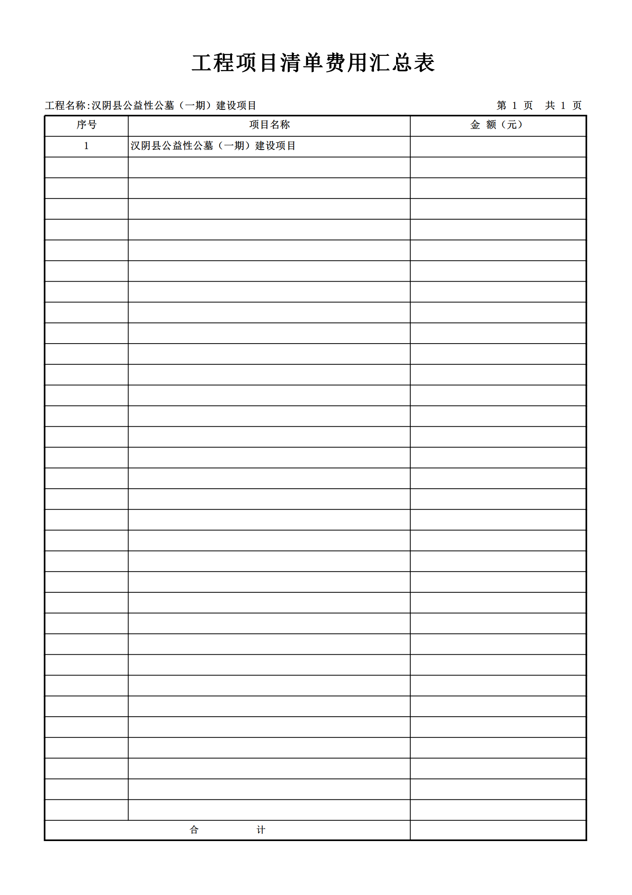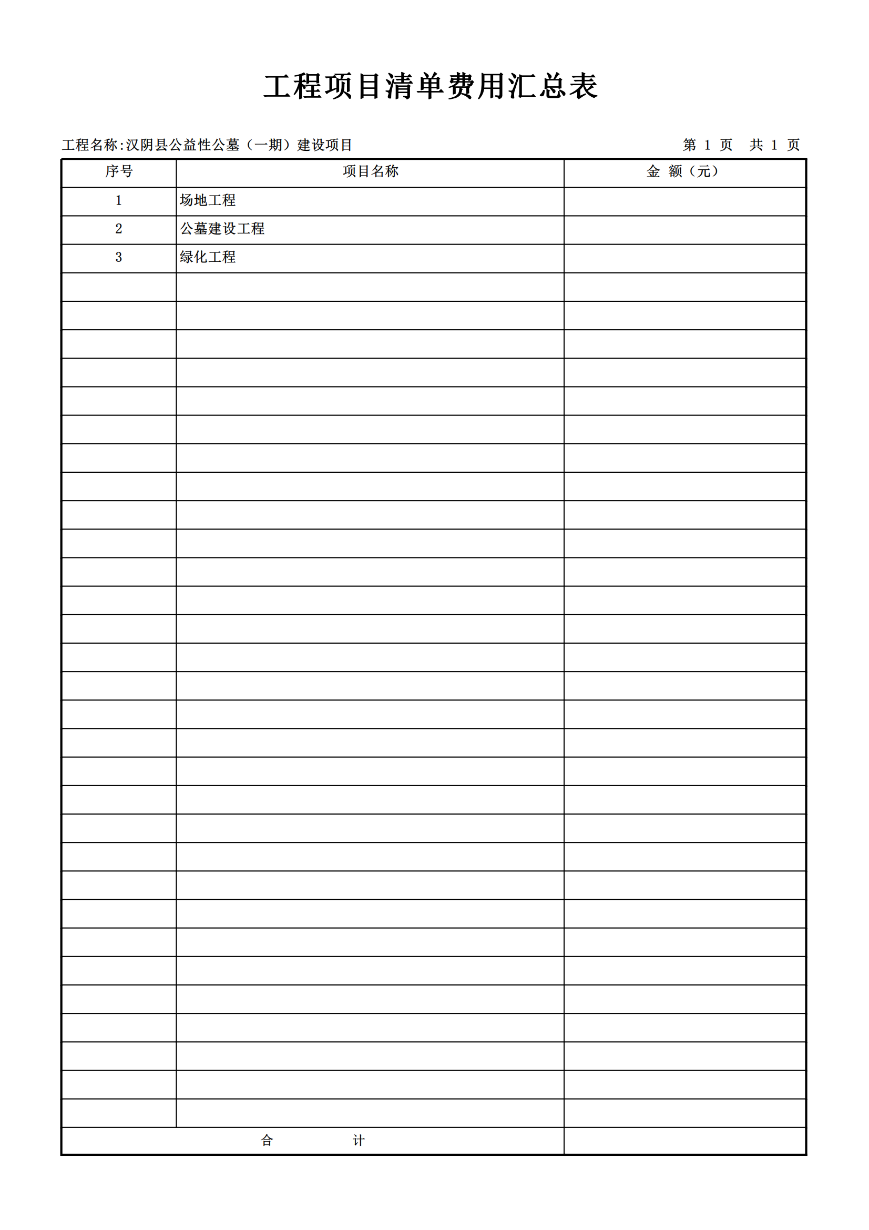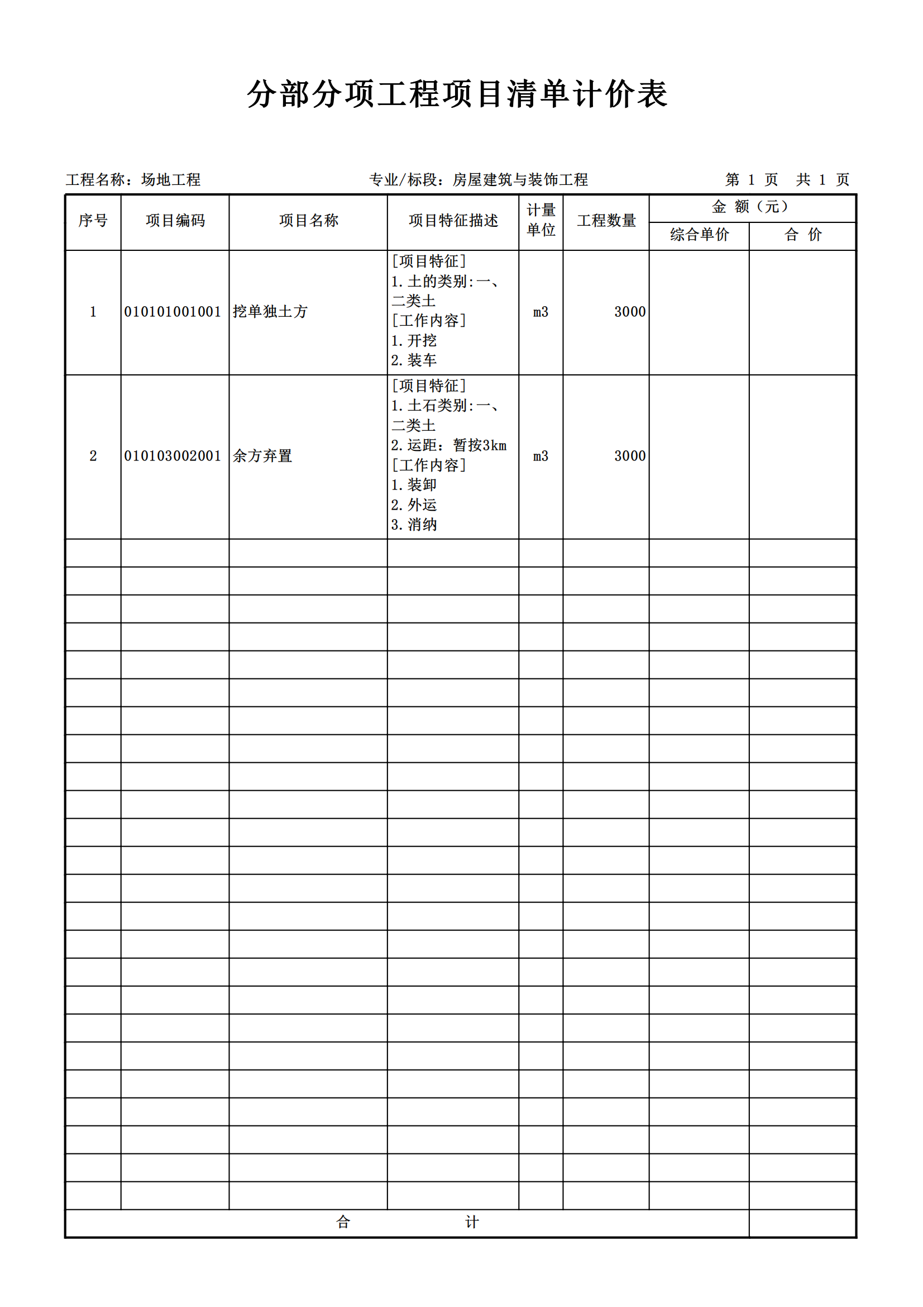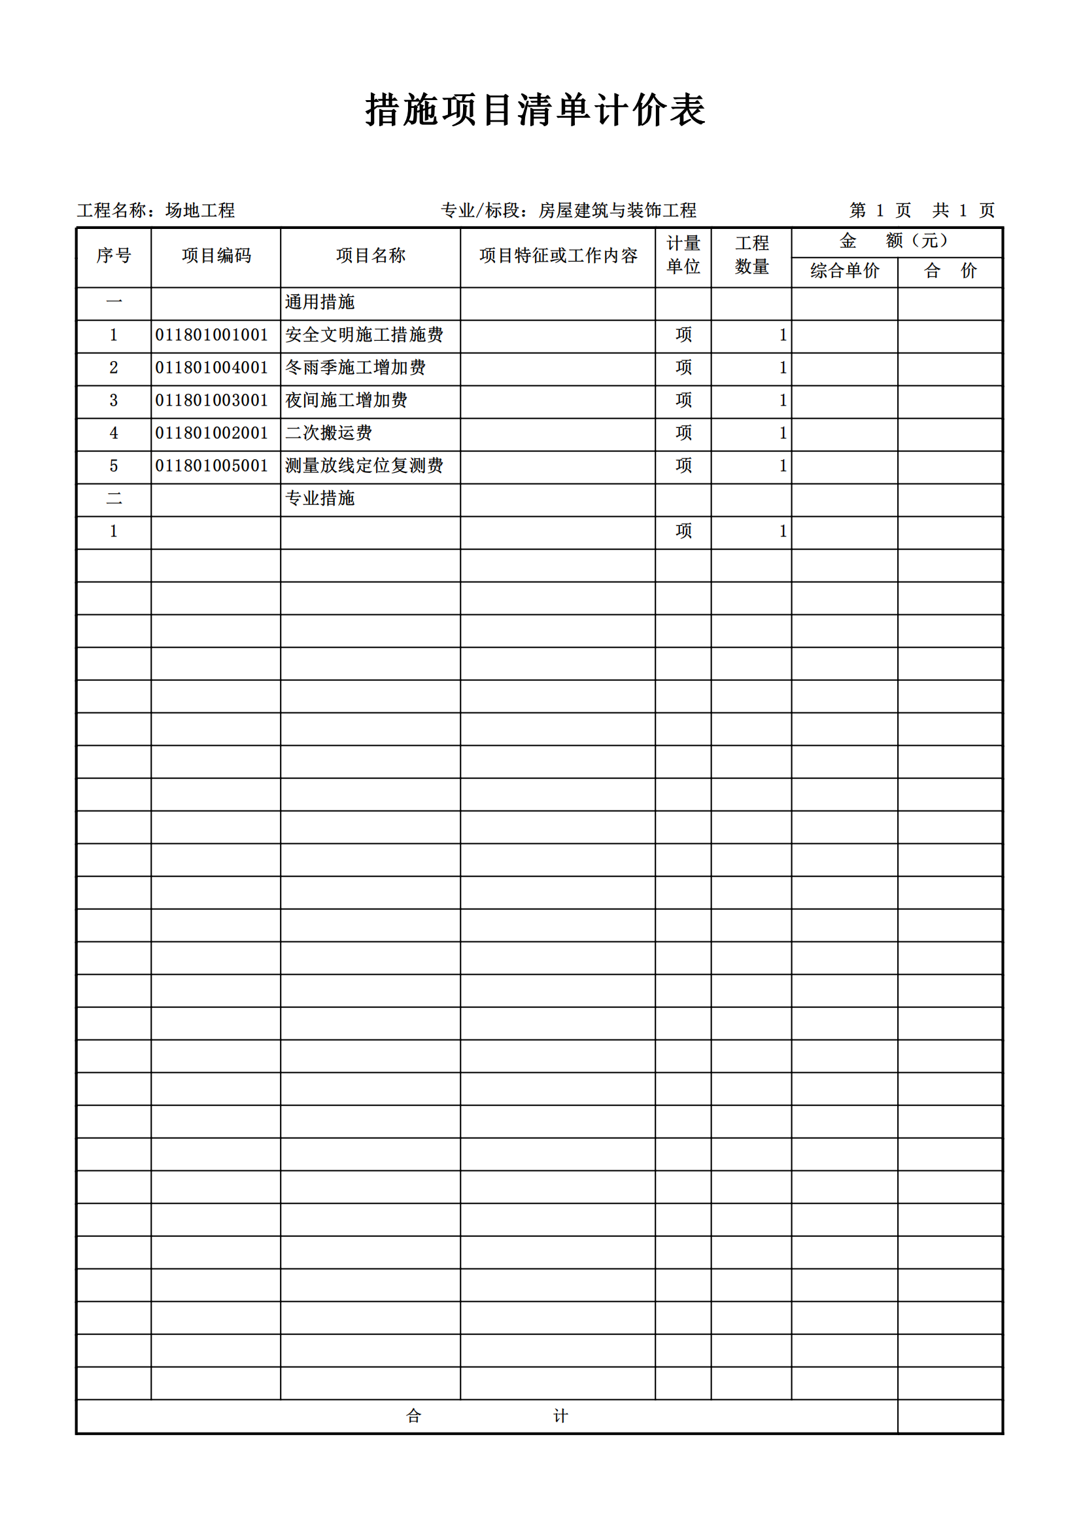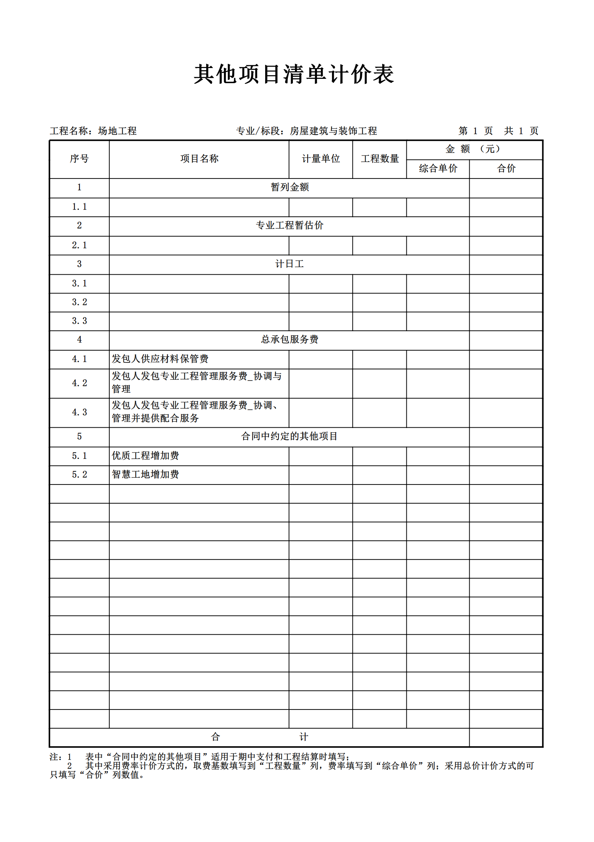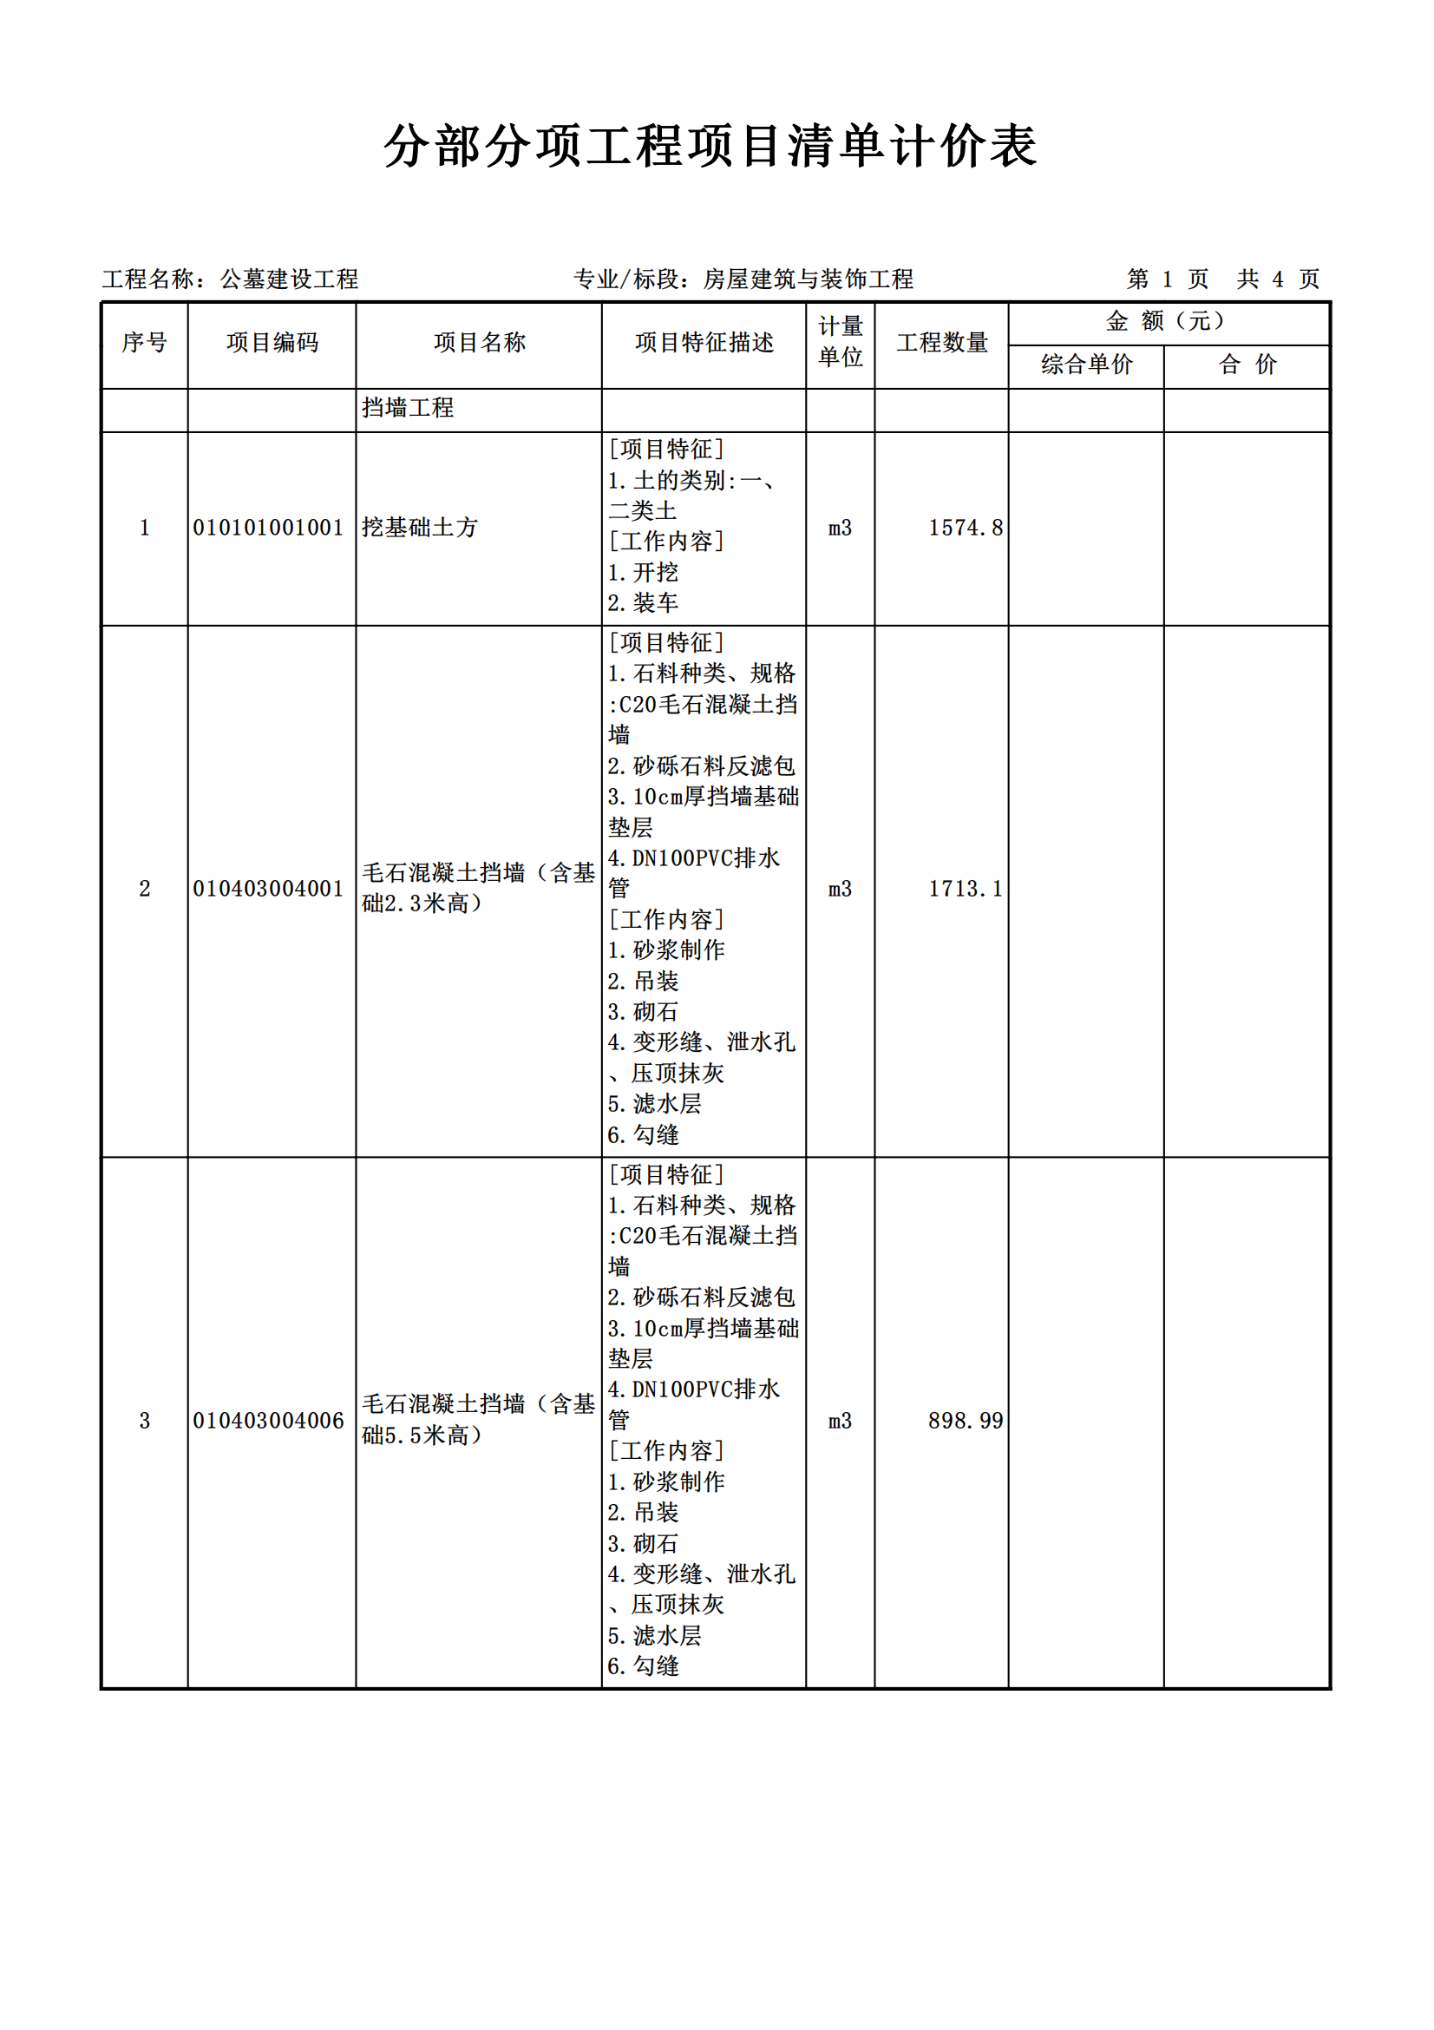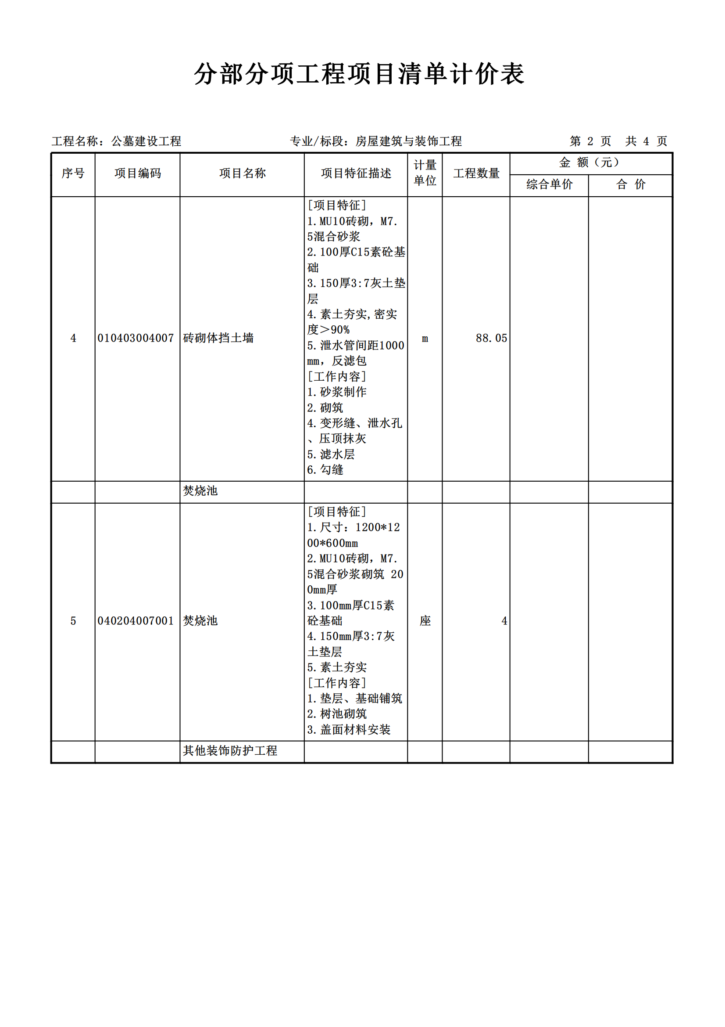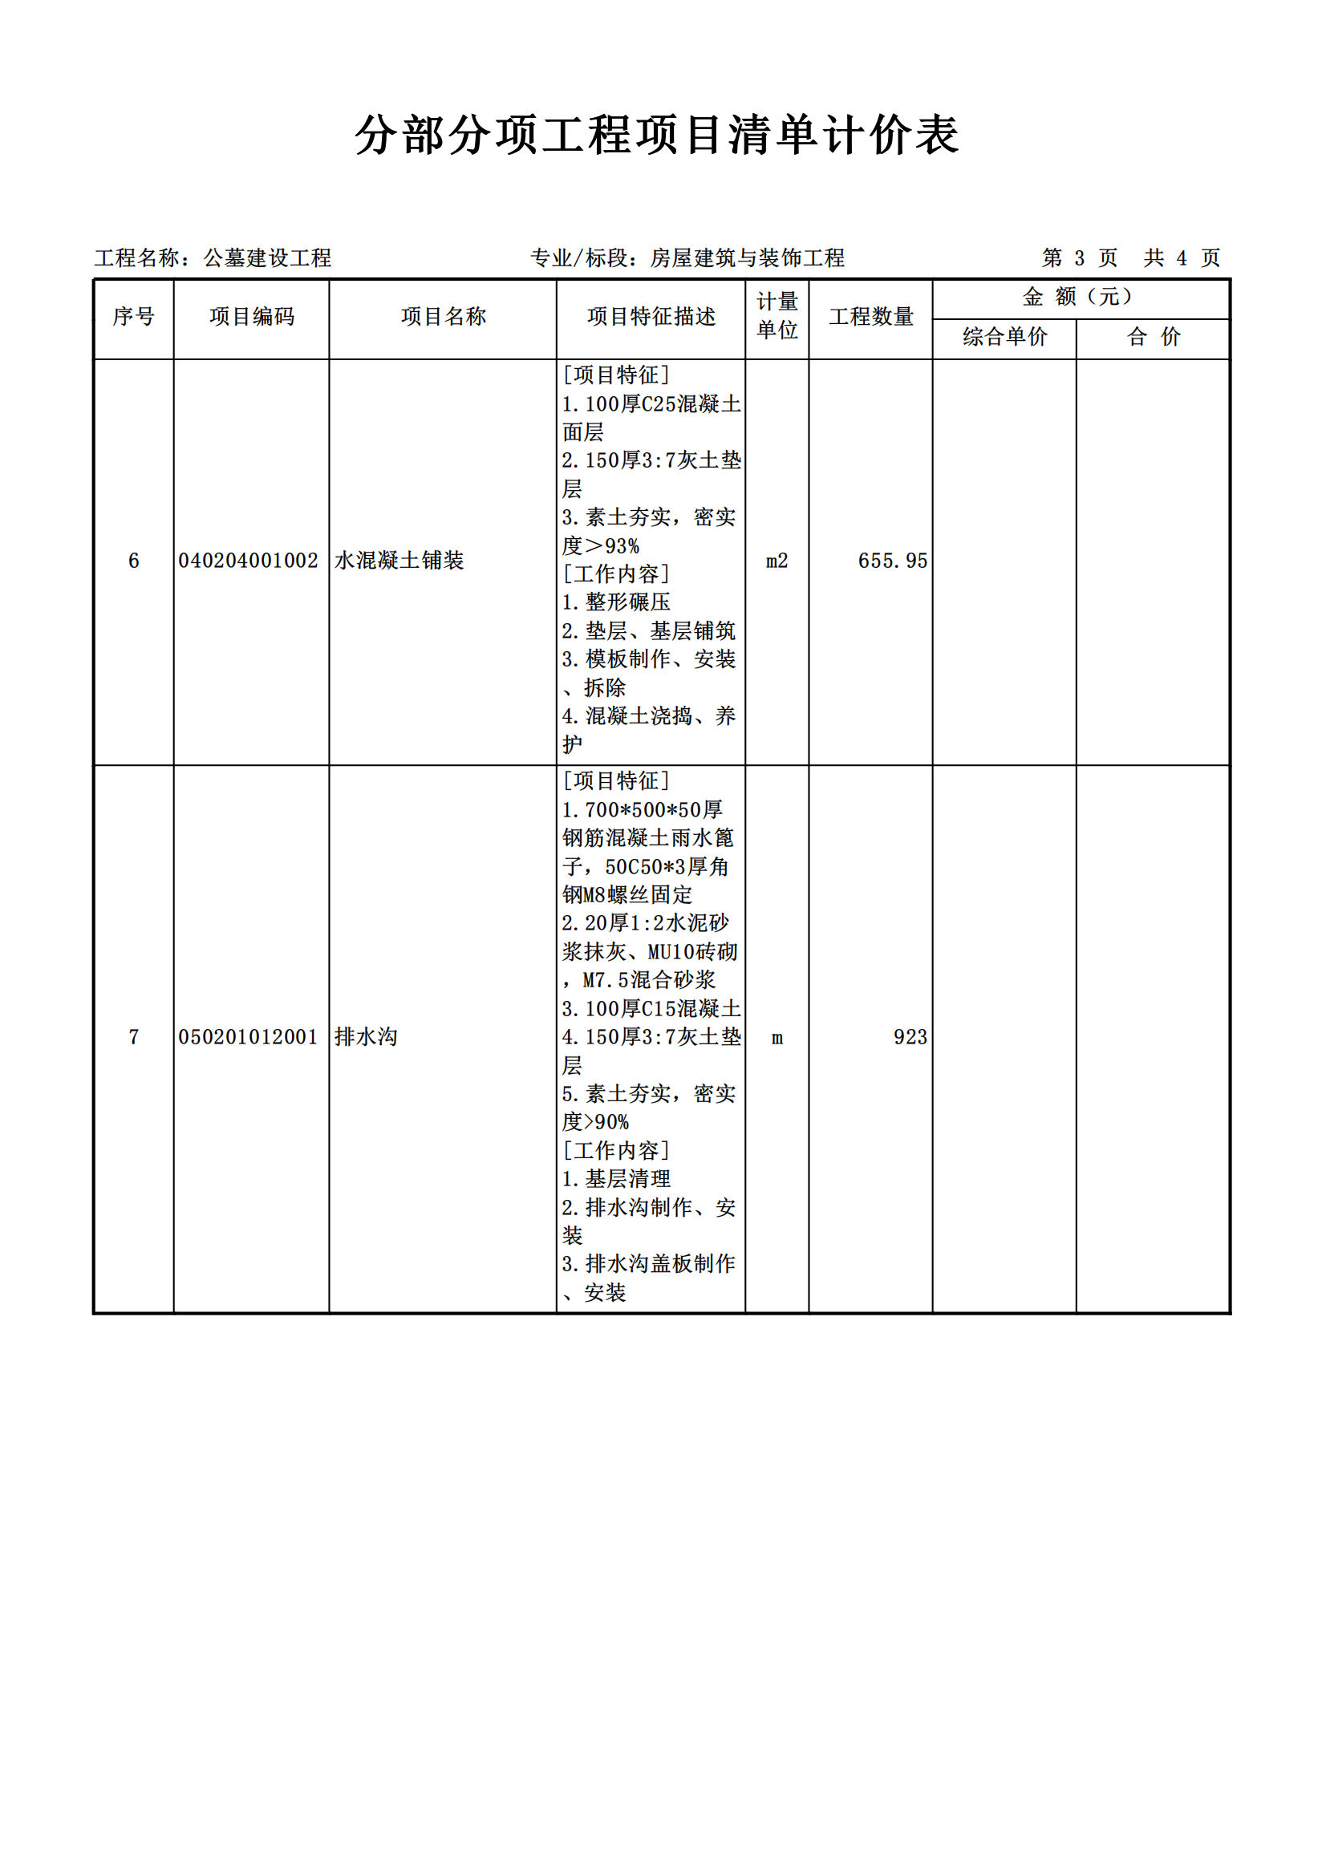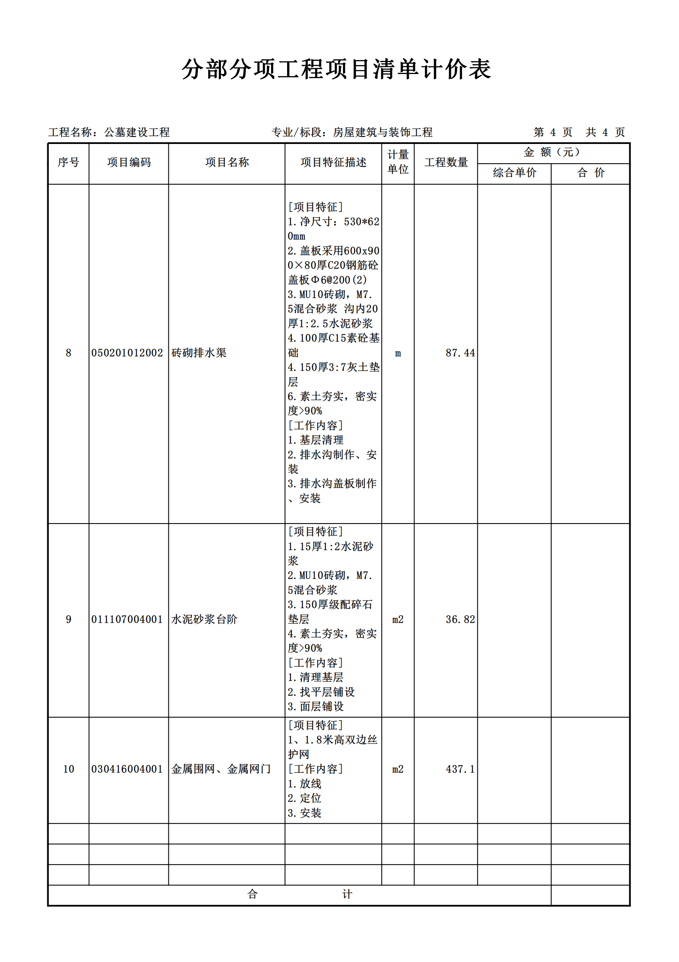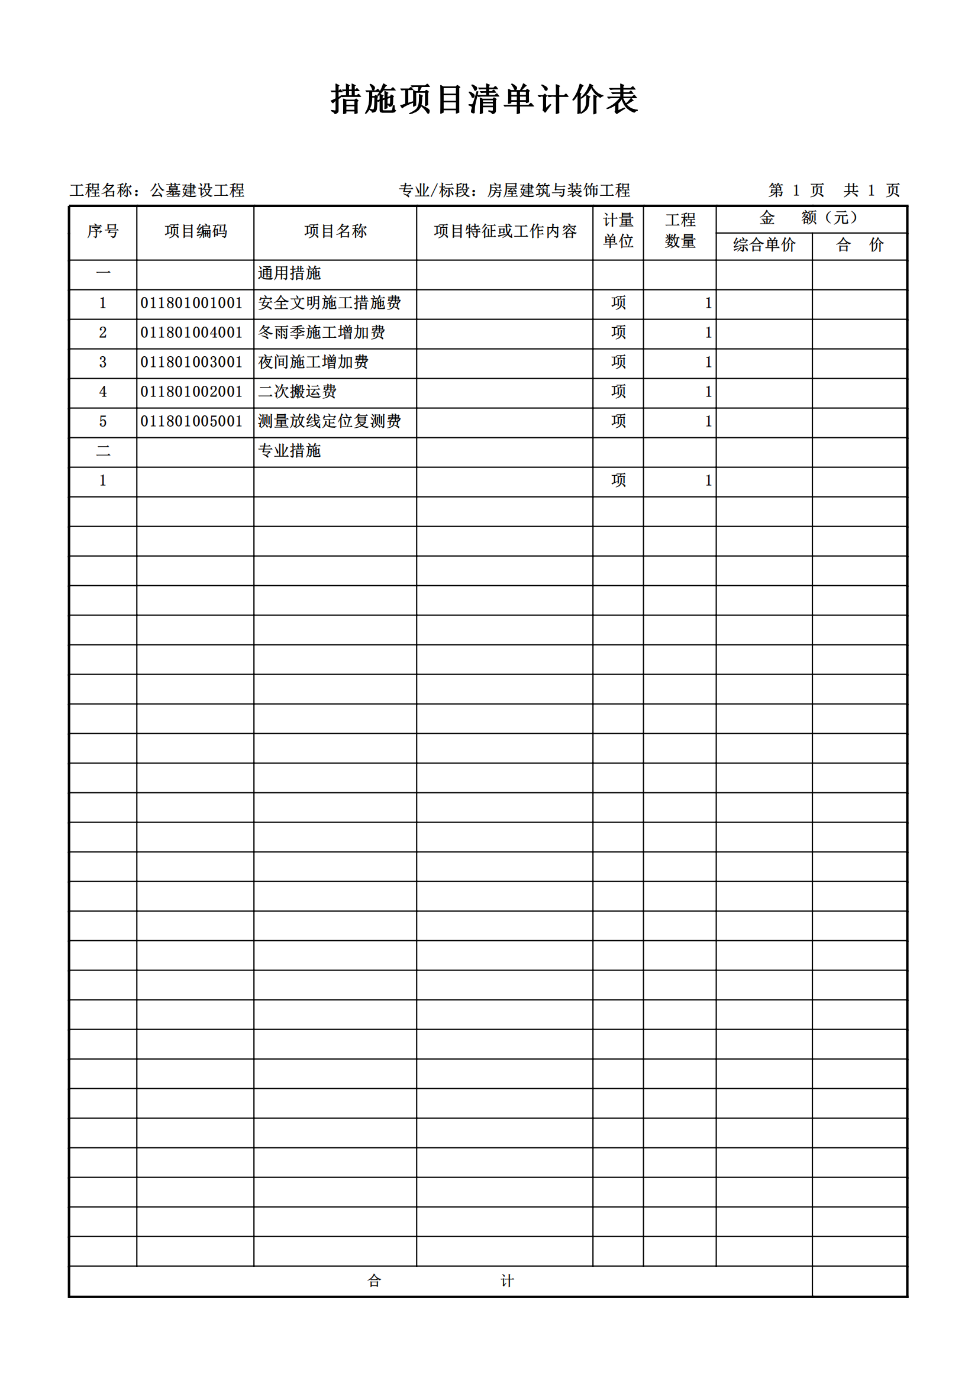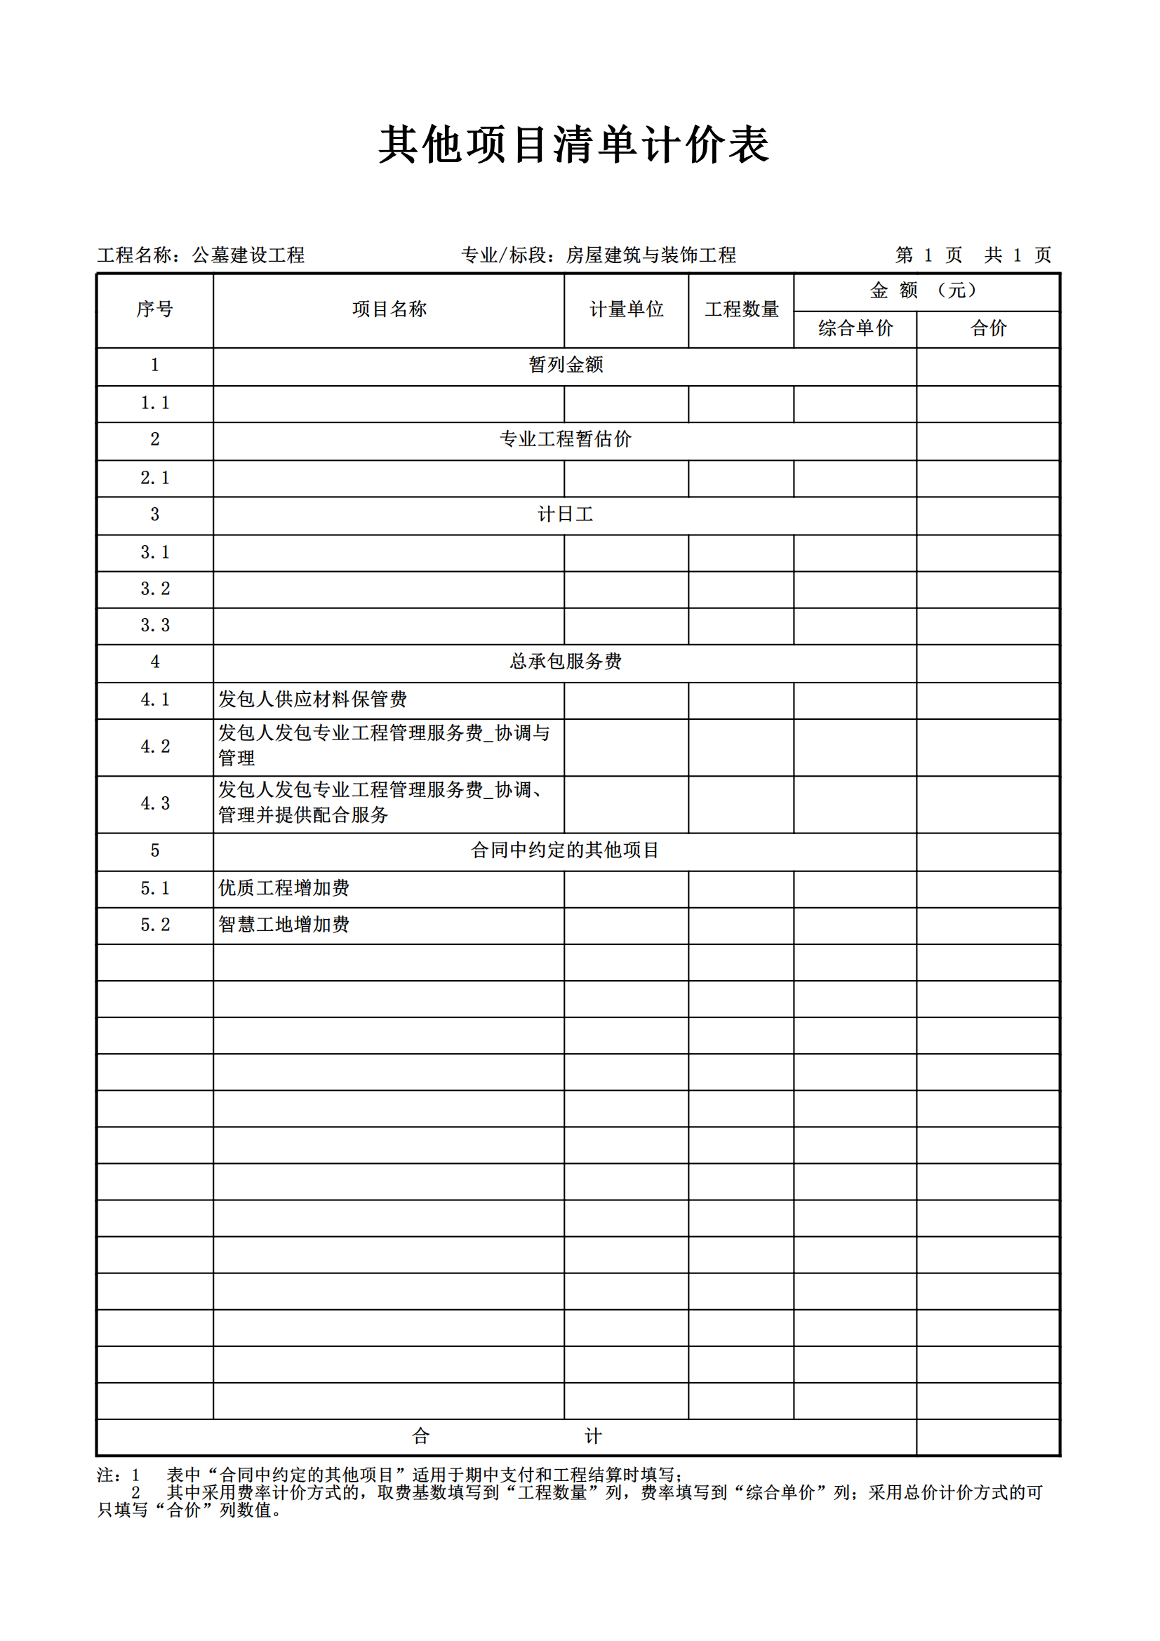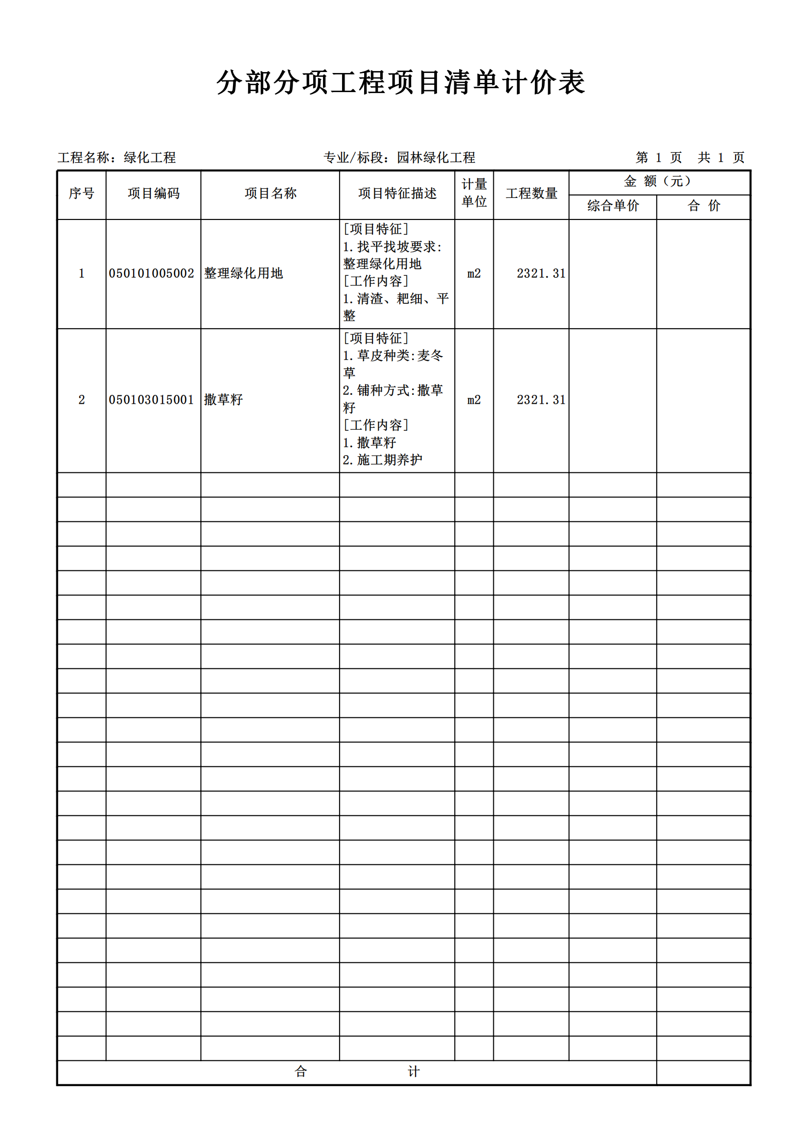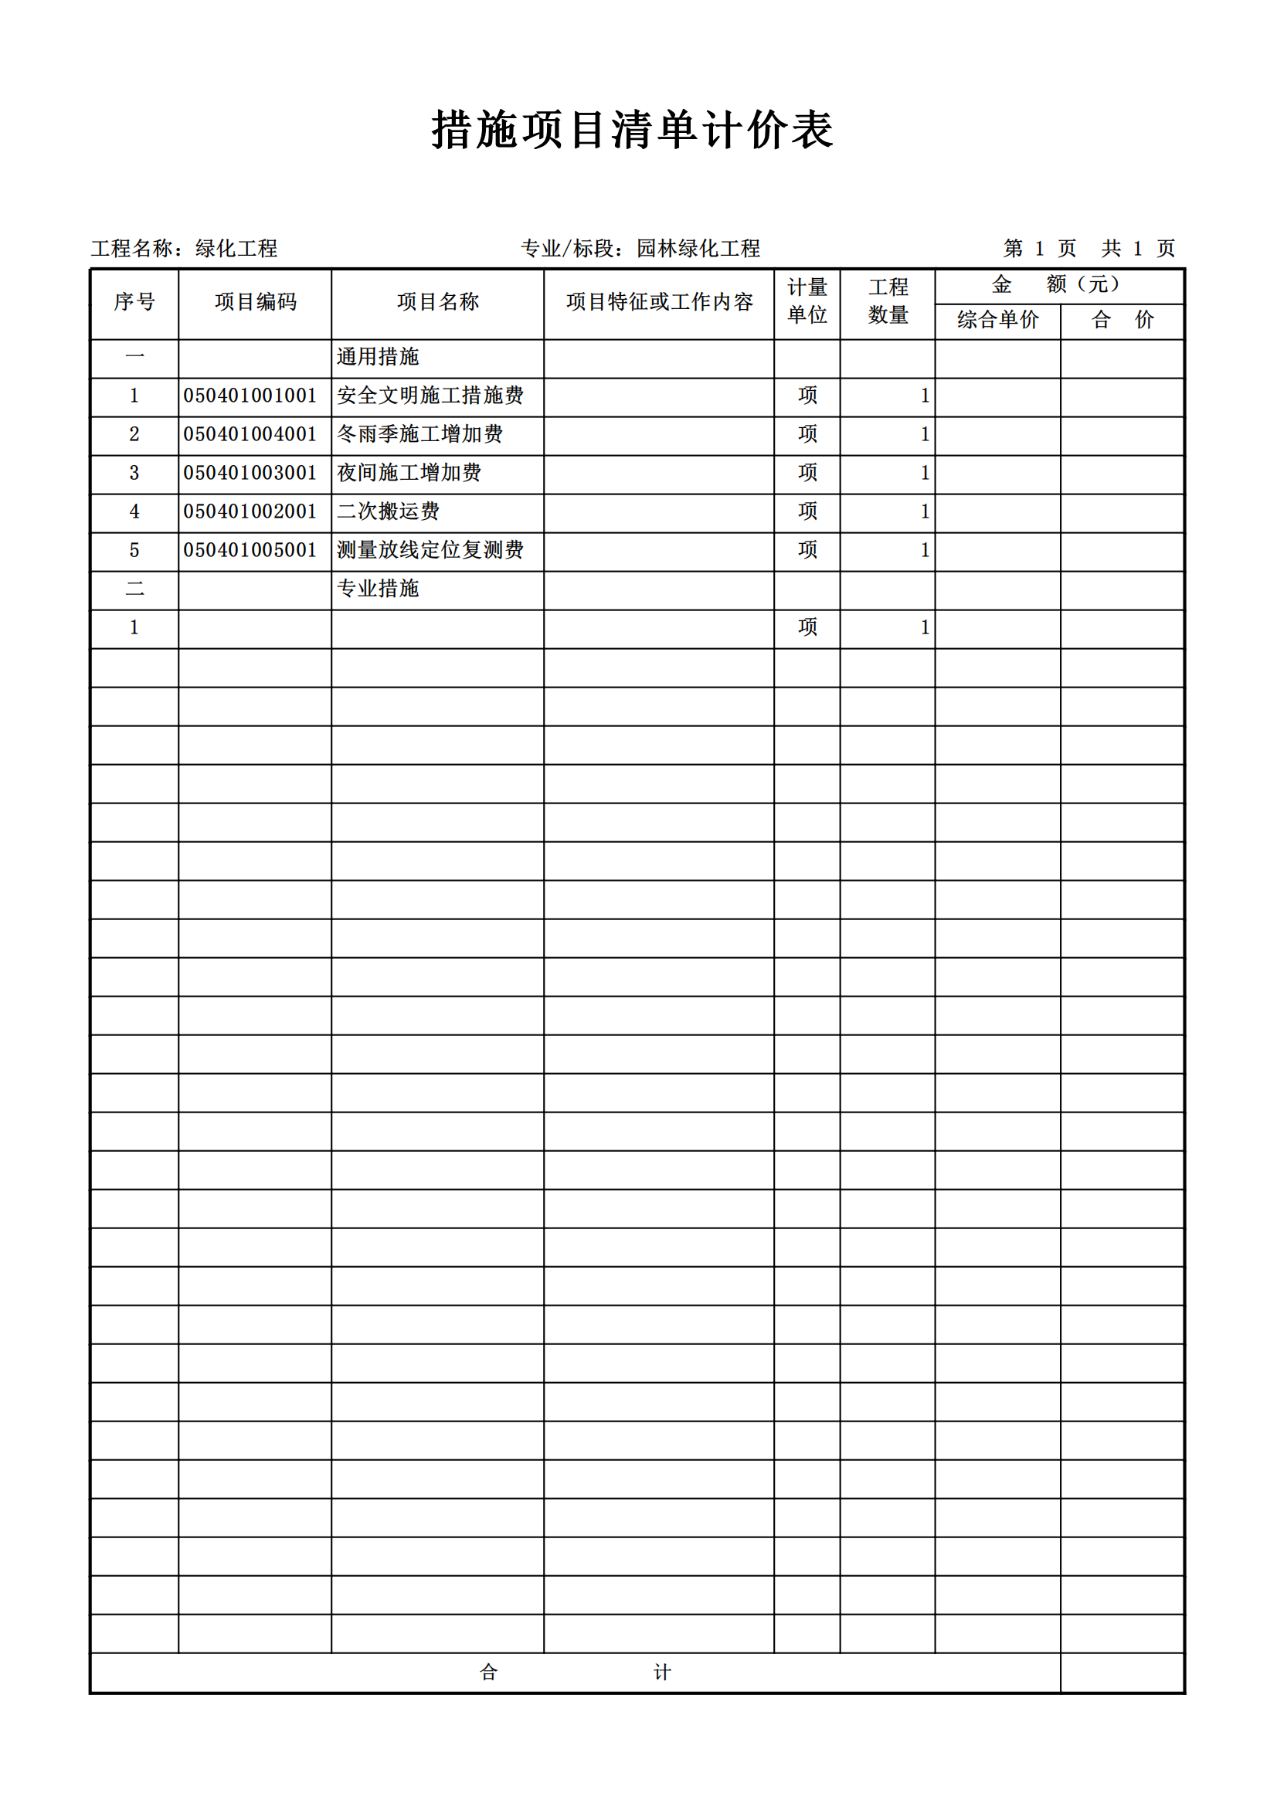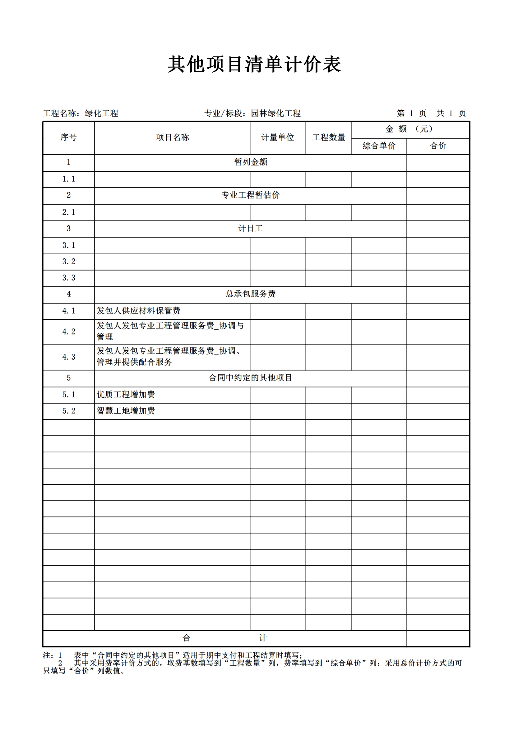

备注：工程量清单软件版详见招标文件的其他材料，各供应商自行下载。

第六章 磋商响应文件格式

项目编号：

工程

竞争性磋商响应文件

供应商名称： (加盖单位公章)

法定代表人： (签字或盖章)

日 期： 年 月 日

目 录
1、磋商响应函
2、报价一览表
3、资格证明文件
4、 陕西省政府采购投标人拒绝政府采购领域商业贿赂承诺书
5、响应方案

6、供应商业绩

7、磋商所需的其他材料

1、磋商响应函

致： (采购代理机构名称):
我单位收到贵公司_ (项目名称 、 项目编号)的竞争性磋件，经详细研究，我们决定参加本次磋商活动。为此，我方郑重声明以下诸点，并负法律责任。
(1)我方已详细阅读了竞争性磋商文件，完全理解并放弃提出含糊不清或易形成歧义的表述和资料。愿意按照竞争性磋商文件中的一切要求，提供磋商项目技术服务，完成合同的责任和义务。
(2)我们同意在磋商有效期内(自磋商之日起 天内),本磋商响应函对我方具有约束力。
(3)磋商总价为大写： ( 小 写 ： 元 )。
(4)磋商后在规定的磋商有效期内撤回磋商，我们愿接受政府采购的有关处罚决定。
(5)同意向贵方提供可能要求的，与本次磋商有关的任何证据或资料。我们完全理解最低磋商报价不作为成交的唯一条件，且尊重磋商小组的评审结论和成交结果。
(6)有关于本磋商的函电，请按下列地址联系。

地 址： 电 话：
邮 编： 传 真：
开户银行名称： 开户行地址：
户 名： 银行账号：

供应商名称(加盖单位公章):
法定代表人或其授权委托人(签字或盖章) :
日 期： 年 月 日
1.1承诺函
致： (采购代理机构名称)
我单位作为本次采购项目的供应商，根据竞争性磋商文件要求，现郑重承诺如下：
(1)完全接受和满足本项目竞争性磋商文件中规定的实质性要求，如对竞争性磋商文件有异议，已依法进行维权救济，不存在对竞争性磋商文件有异议的同时又参加磋商以求侥幸成交或者为实现其他非法目的行为。
(2)参加本次磋商活动，不存在与单位负责人为同一人或者存在直接控股、管理关系的其他供应商参与同一合同项下的政府采购活动的行为。为采购项目提供整体设计、规范编制或者项目管理等服务的供应商，不得再参加该采购项目的其他采购活动。
(3)参加本次磋商活动，不存在和其他供应商在同一合同项下的采购项目中，同时委托同一个自然人、同一家庭的人员、同一单位的人员作为代理人的行为。
(4)磋商响应文件中提供的能够给予我单位带来优惠、好处的任何材料资料和技术、服务、商务、响应产品等响应承诺情况都是真实的、有效的、合法的。
(5)参加本次政府采购活动前三年内在经营活动中没有重大违纪，以及未被列入失信被执行人、重大税收违法案件当事人名单、政府采购严重违法失信行为记录名单。
本单位对上述承诺的内容事项真实性负责。如经查实上述承诺的内容事项存在虚假，我单位愿意接受以提供虚假材料谋取成交追究法律责任。

供应商(加盖单位公章):
法定代表人或其授权委托人(签字或盖章):
日 期： 年 月 □
□

2、报价一览表

项目编号：
项目名称：

磋商总报价  (元) | 工期 | 质量标准 | 项目经理 | 执业证书  信息 | 备注
大写：
小写：

注：1.磋商报价应为含税全包价，包括但不限于人工费、材料费、机械费、措施费、管理费、利润费、风险费、税金等本项目包含的全部费用。
2、严格按照表格格式报价，保留小数点后两位。

供应商名称(加盖单位公章) :
法定代表人或其授权委托人(签字或盖章):
日 期 ： 年 月 日

2.1已标价工程量清单

3、资格证明文件
符合《中华人民共和国政府采购法》第二十二条的规定，有能力提供本次采购服务的供应商。
（1）具有独立承担民事责任能力的法人或其他组织，提供统一社会信用代码的营业执照；
（2）法定代表人授权书及被授权人身份证（法定代表人参加投标只须提交法定代表人身份证）；
（3）财务状况报告：提供 2023或2024年度至今不少于一年度的财务审计报告（成立时间至提交响应文件截止时间不足 1 年的提供成立后任意时段的资产负债表、损益表、现金流量表、所有者权益及附注说明）或其基本存款账户开户银行出具的资信证明；
（4）缴纳税收：提供开标前六个月内任意一个月已缴纳完税凭证或税务机关开具的完税证明 (任意税种) ，依法免税的应提供相关文件证明；
（5）社会保障资金缴纳证明：提供开标前六个月内任意一个月已缴纳的社会保障资金缴存单据或社保机构开具的社会保险参保缴费情况证明 (依法不需要缴纳社会保障资金的投标人应提供相关证明) ；
（6）供应商须具备建设行政主管部门核发的市政公用工程施工总承包三级（含三级）及以上资质，并持有有效的安全生产许可证；
（7）项目负责人具备市政公用工程专业二级（含二级）及以上注册建造师执业资格和有效的安全生产考核合格证书，且未担任其他在建工程的项目负责人（提供项目负责人无在建工程承诺书）；
（8）参加本次政府采购活动前 3 年内在经营活动中没有重大违法记录的书面声明；
（9）通过“信用中国”网站(www.creditchina.gov.cn)、中国政府采购网(www.ccgp.gov.cn)等渠道查询相关主体无失信记录。对列入失信被执行人、重大税收违法案件当事人名单、政府采购严重违法失信行为记录名单的供应商，将拒绝其参与政府采购活动；未被列入失信被执行人、重大税收违法案件当事人名单、政府采购严重违法失信行为记录名单，以“信用中国 ”网站(www.c reditchina.gov.cn)或中国政府采购网(www.ccgp.gov.cn)查询结果为准；
（10）提供具有履行合同所必需的设备和专业技术能力的证明材料或承诺函；
（11）本项目为专门面向中小企业项目，供应商应为中小型、微型企业，须提供《中小企业声明函》；本项目采购标的对应的中小企业划分标准所属行业为：建筑业；供应商为监狱企业的，应提供监狱企业的证明文件；供应商为残疾人福利性单位的，应提供《残疾人福利性单位声明函》（监狱企业或残疾人福利性单位视同小型、微型企业）。
注：单位负责人为同一人或者存在直接控股、管理关系的不同供应商，不得参加同一合同项下的政府采购活动。

附件 ：
法定代表人身份证明

单位名称：
单位性质：
地 址：
成立时间： 年 月 日
经营期限：
姓 名： 性别： 年龄： 职务：
系 ( 供 应 商 单 位 名 称 ) 的法定代表人。
特此证明。

附：法定代表人身份证复印件

供应商名称(加盖单位公章):
日 期 ： 年 月 日

注：本项目无授权委托人的，需填写此证明，不需填写本章“法定代表人代表授权委托

书”。

法定代表人代表授权委托书
致： (采购人名称)
( 供 应 商 名 称 ) 按中华人民共和国相关法律于 ( 年 月 日 ) 成立。(法定代表人姓名) 特授权 (授权委托人姓名)代表我公司全权办理 (项目名称、编号) 的磋商工作，以我方名义签署、澄清、递交、撤回、修改 (项目名称，编号) 的磋商文件，其法律后果由我方承担。
委托期限：自本授权委托书签署之日起至响应有效期届满之日止。
我单位对被授权人的签名负全部责任，被授权人在授权书有效期内签署的所有文
件不因授权的撤销而失效，被授权人无转委托权。

授权委托人签字或盖章：
职务：
身份证编号：
所在部门：

法定代表人签字或盖章：
职务：
身份证编号：

附：法定代表人及被授权人身份证复印件

供应商名称： (加盖单位公章)
法定代表人： (签字或盖章)
日 期 ： 年 月 日

注：本项目有授权委托人的，需填写此委托书和本章“法定代表人身份证明”。

参加政府采购活动前三年内无重大违法记录的书面声明

本单位郑重声明：
我单位在参加采购活动前三年内在经营活动中没有《政府采购法》第二十二条第一款第(五)项所称重大违法记录，包括：
我单位或者其法定代表人、董事、监事、高级管理人员未因经营活动中的违法行为受到刑事处罚或者责令停产停业、吊销许可证或者执照、较大数额罚款等行政处罚。
我单位无以下不良信用记录情形：
1.我方 (填“未被列入”或“被列入”)失信被执行人名单。
2.我方 (填“未被列入”或“被列入”)重大税收违法案件当事人名单。
3.我方 (填“未被列入”或“被列入”)政府采购严重违法失信行为记录名单。
我单位已就上述不良信用行为按照磋商文件中供应商须知前附表规定进行了查询。我单位承诺：合同签订前，若我单位具有不良信用记录情形，贵方可取消我单位成交资格或者不授予合同，所有责任由我单位自行承担。同时，我单位愿意无条件接受监管部门的调查处理。
特此声明!

供应商(加盖单位公章):
法定代表人或其授权委托人(签字或盖章) :
日 期： 年 月 日

4、陕西省政府采购投标人拒绝政府采购领域商业贿赂承诺书

为响应党中央、国务院关于治理政府采购领域商业贿赂行为的号召，我公司在此庄严承诺：
1、在参与政府采购活动中遵纪守法、诚信经营、公平竞标。
2、不向政府采购人、采购代理机构和政府采购评审专家进行任何形式的商业贿赂以谋取交易机会。
3、不向政府采购代理机构和采购人提供虚假资质文件或采用虚假应标方式参与政府采购市场竞争并谋取中标、成交。
4、不采取“围标、陪标”等商业欺诈手段获得政府采购订单。
5、不采取不正当手段诋毁、排挤其他投标人。
6、不在提供商品和服务时“偷梁换柱、以次充好”损害采购人的合法权益。
7、不与采购人、采购代理机构政府采购评审专家或其他投标人恶意串通，进行质疑和投诉，维护政府采购监督管理部门的监督和政府采购代理机构招标采购要求，承担因违约行为给采购人造成的损失市场秩序。
8、尊重和接受政府采购。
9、不发生其他有悖于政府采购公开、公平、公正和诚信原则的行为。

承诺单位：
全权代表：
地 址：
邮 编：
电 话：

(盖章)
(签字)

年 月 日

5、 响应方案
供应商依照磋商文件第三章《采购内容与要求》及第四章《磋商评审办法》中各项条款的要求，编制响应方案格式自拟。凡因供应商对磋商文件阅读不深、理解不透、误解、疏漏等导致扣分，由供应商自行承担。

附表一：拟投入本工程的主要施工设备表

序号 | 设备 名称 | 型号 规格 | 数量 | 国 别 产 地 | 制 造 年 份 | 额定功 率  (KW) | 生产 能力 | 用于施工部位 | 备注

附表二：拟配备本工程的试验和检测仪器设备表

序号 | 仪器设 备名称 | 型号  规格 | 数量 | 国别 产地 | 制造  年份 | 已使用 台时数 | 用途 | 备注

附表三：劳动力计划表
单位：人

工种 | 按工程施工阶段投入劳动力情况

附表四：计划开、竣工日期和施工进度网络图
1. 供应商应递交施工进度网络图或施工进度表，说明按招标文件要求的计划工期进行施工的各个关键日期。
2. 施工进度表可采用网络图和(或)横道图表示。

附表五：

项目负责人简历表

姓名 |  |  | 性别 |  | 出生日期
毕业院校及  专业 |  |  |  |  | 毕业时间
从事本专业
时间
执业资格及  注册证号 |  |  |  |  | 职称
在本项目中  担任任务 | 项目负责人
本人主要项  目业绩 | 项目名称及规模 |  |  |  |  | 完成年月 | 在项目中担任何职
本人主要项  目业绩 | 1
本人主要项  目业绩 | 2
本人主要项  目业绩 | 3
本人主要项  目业绩 | 4
本人主要项  目业绩 | 5
其他补充
情况
注：1.供应商应按磋商文件要求提供项目负责人相关证明材料，便于磋商小组予以综合评定。2.供应商自行承担因资料不齐而导致在评分时被扣分的风险。

供 应 商 名 称 ( 加 盖 单 位 公 章 ) :
法定代表人或其授权委托人(签字或盖章):
日 期 ： 年 月 日

项目负责人无在建项目承诺书
(格式自拟)

附表六：
其他人员情况表

序号 | 任职 | 姓名 | 职称 | 专业 | 备注
注：(1)供应商应按采购文件要求提供为本项目所有人员的相关证明材料(复印件并加盖公章),便于评标小组予以综合评定。
(2)参加磋商的供应商自行承担因资料不齐而导致在评分时被扣分的风险。

供应商名称(加盖单位公章),
法定代表人或其授权委托人(签字或盖章):
日 期 ： 年 月 日

6、供应商业绩

序号 | 签订时间 | 项目名称 | 合同金额 | 备注

7、磋商所需的其他材料
供应商认为有必要说明的事宜

附件1:
中小企业声明函
本公司（联合体）郑重声明，根据《政府采购促进中小企业发展管理办法》（财库﹝2020﹞46 号）的规定，本公司（联合体）参加（单位名称）的（项目名称）采购活动，工程的施工单位全部为符合政策要求的中小企业（或者：服务全部由符合政策要求的中小企业承接）。相关企业（含联合体中的中小企业、签订分包意向协议的中小企业）的具体情况如下：
1. （标的名称） ，属于（采购文件中明确的所属行业）； 承建（承接）企业为（企业名称）， 从业人员 人，营业收入为 万元，资产总额为 万元，属于 （中型企业、小型企业、微型企业）；

2. （标的名称） ，属于（采购文件中明确的所属行业）；承建（承接）企业为（企业名称）， 从业人员 人，营业收入为 万元，资产总额为 万元，属于 （中型企业、小型企业、微型企业）；

……

以上企业，不属于大企业的分支机构，不存在控股股东为大企业的情形，也不存在与大企业的负责人为同一人的情形。
本企业对上述声明内容的真实性负责。如有虚假，将依法承担相应责任。

企业名称（盖章）：

日 期：

注：从业人员、营业收入、资产总额填报上一年度数据，无上一年度数据的新成立企业可不填报。

附 件 2 :
残疾人福利性单位声明函

本单位郑重声明，根据《财政部民政部中国残疾人联合会关于促进残疾人就业政府采购政策的通知》(财库〔2017〕141号)的规定，本单位为符合条件的残疾人福利性单位，且本单位参加 单位的 项目采购活动提供本单位制造的服务(由本单位承担工程/提供服务),或者提供其他残疾人福利性单位制造的服务(不包括使用非残疾人福利性单位注册商标的服务)。
本单位对上述声明的真实性负责。如有虚假，将依法承担相应责任。

单位名称(盖章):

日 期 ：

附件3
监狱企业证明函

根据财政部、司法部《关于政府采购支持监狱企业发展有关问题的通知》（财库〔2014〕68号）的规定，监狱企业是指由司法部认定的为罪犯、戒毒人员提供生产项目和劳动对象，且全部产权属于司法部监狱管理局、戒毒管理局、直属煤矿管理局，各省、自治区、直辖市监狱管理局、戒毒管理局，各地（设区的市）监狱、强制隔离戒毒所、戒毒康复所，以及新疆生产建设兵团监狱管理局、戒毒管理局的企业。
监狱企业参加政府采购活动时，应当提供由省级以上监狱管理局、戒毒管理局（含新疆生产建设兵团）出具的属于监狱企业的证明文件。
供应商：（加盖鲜章）

法定代表人或被授权人：（签字或盖章）

日 期 ： 年 月 日

